**ԴԵՂԱՏՈՒՆ**

1.Տվյալ ոլորտի համառոտ նկարագրությունը:

Ստեղծված տվյլաների հենքի ոլորտը դեղատունն է:

Դեղատունը հիմնարկություն է դեղորայքի պատրաստման,պահպանման և թողարկման համար:Դեղորայքի պատրաստման լաբորատորիաներ եղել են դեռևս հին աշխարհի երկրներում(Չինաստան,Եգիպտոս,Հռոմ):

Հայաստանում դեղագործական արդյունաբերությունը զարգացավ և դեղագործական ուսումնական հաստատություններ հիմնվեցին խորհրդային կարգերի հաստատումից հետո:1925 թվականին Երևանի բժշկական ուսումնարանում բացվեց դեղագործության բաժին,ավելի ուշ,քիմիական տեխնիկումում ՝ քիմիա-դեղագործական ֆակուլտետ:1941 թվականին Երևանում ստեղծվեցին դեղագործական,1966 թվականին՝վիտամինային պրեպարատների գործարանները:1972 թվականին Երևանի բժշկական ինստիտուտում բացվեց դեղագործության ֆակուլտետ,իսկ 1974 թվականին կազմակերպվեցին դեղերի տեխնոլոգիայի և դեղագործական քիմիայի ամբիոնները:

1988-ին Երևանում հիմնվել է <<ՖարմաՏեք>> դեղագործական ՓԲԸ:Արտադրում է 15 զանազան ներերակային օգտագործման լուծույթներ,որոնց մի մասը իրացվում է ՀՀ-ում,որոշները՝ ՌԴ-ում,Վրաստանում և Թուրքմենստանում:ՀՀ-ում <<ՖարմաՏեք>>-ը ներկայացնում է ԳլաքսոՎելքոմ,Բրիսթոլ Նայերս Սքվիբ,Նովոներդիսկ ընկերությունները:

2.Տվյալների հենքի ստեղծման նպատակը:

Տվյալների հենքի ստեղծման նպատակն է գնորդներին ներկայացնել դեղատանն առկա դեղերի մասին տեղեկություն,որոնցից օգտվելով գնորդը(հիվանդանոցներ) կընտրի իրեն անհրաժեշտ դեղամիջոցը:

3.Տվյալների հենքի օբյեկտները:

Տվյալների հենքի օբյեկտներն են՝աղյուսակները(9 հատ),հարցումները(4 հատ),ֆորմաները(12 հատ),հաշվետվությունները(4 հատ) և մակրոսները(29 հատ) և գլխավոր ֆորման,որն իր մեջ ներառում է վերը նշված բոլոր օբյեկտները,բացի մակրոսներից:

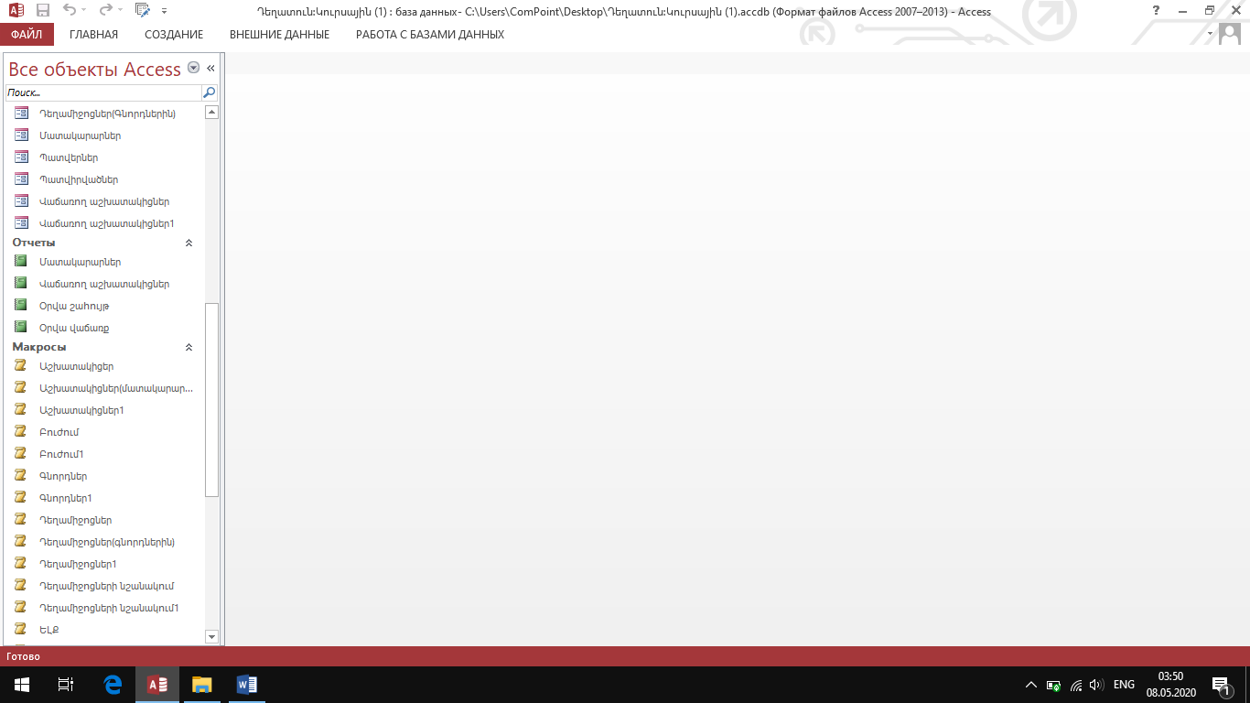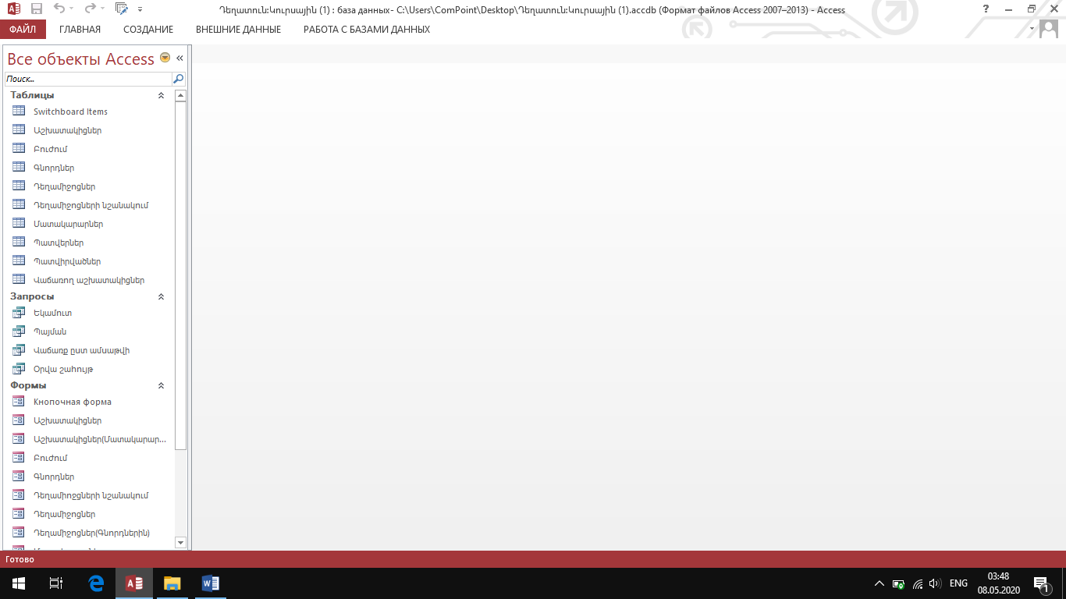

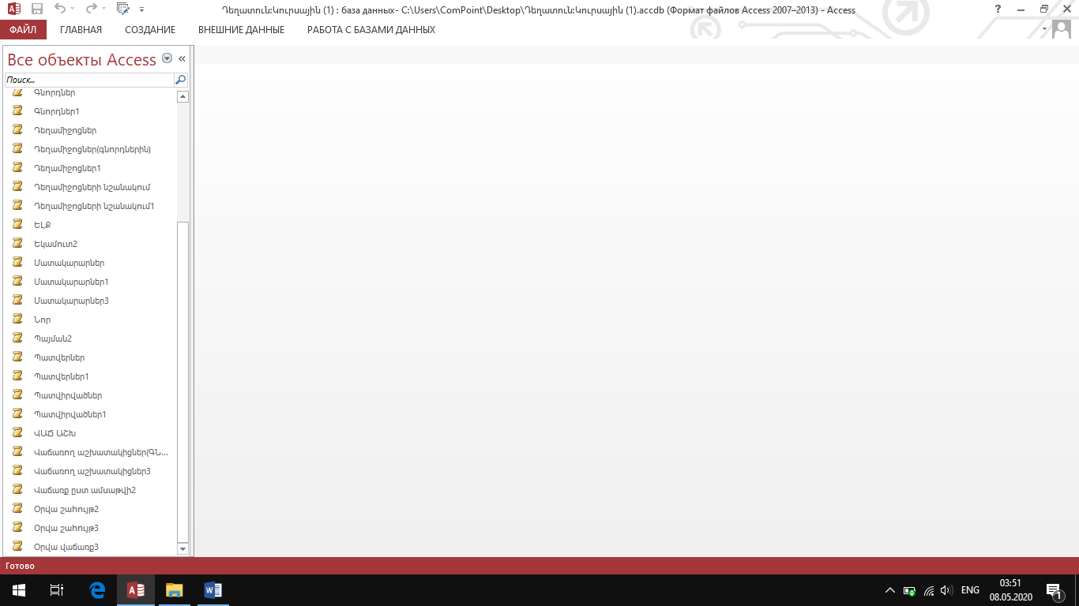

4.Տվյալների հենքի գործառույթները(ֆունկցիաները):

Տվյալների հենքի ֆունկցիաներն են փոփոխել որևէ ինֆորմացիա՝ավելացնել աշխատակցի,ավելացնել դեղորայք և այլն:Ներկայացնել օրվա ստացված շահույթը,իմանալ, թե որ դեղորայքներն են ինչ-որ պայմանի բավարարում (օրինակ գտնվում է 200-ից 300 դրամի սահմանում և այլն),ներկայացնել դեղատան մատակարարների մասին տեղեկություն,գնորդներին ներկայացնել վաճառող աշխատողների մասին տեղեկություն:Այս տեղեկությունները կօգնեն գնորդին ավելի արագ կողմնորոշվել իրեն ձեռնտու դեղորայքը ձեռք բերելու գործում:

5.Տվյալների հենքի կառուցվածքի ամբողջական սխեման:

1)Աղյուսակներն են՝աշխատակիցներ,բուժում,գնորդներ,դեղամիջոցներ,դեղամիջոցների նշանակում,մատակարարներ,պատվերներ,պատվիրվածներ և վաճառող աշխատակցներ:

Աշխատակիցներ աղյուսակի դաշտերն են՝աշխատակցի կոդ(տիպը՝հաշվիչ),անուն(տիպը՝տեքստ),ազգանուն(տիպը՝տեքստ),հայրանուն(տիպը՝տեքստ),պաշտոն(տիպը՝տեքստ),Ծննդյան օր(տիպը՝ամսաթիվ), Աշխատանքի ընդունվելու օր(տիպը՝ամսաթիվ),Հասցե(տիպը՝տեքստ),Քաղաք(տիպը՝տեքստ),տան հեռախոսահամար(տիպը՝տեքստ),բջջայինի հեռախոսահամար(տիպը՝տեքստ),կրթություն(տիպը՝տեքստ) և աշխատավարձ(տիպը՝արժույթ):

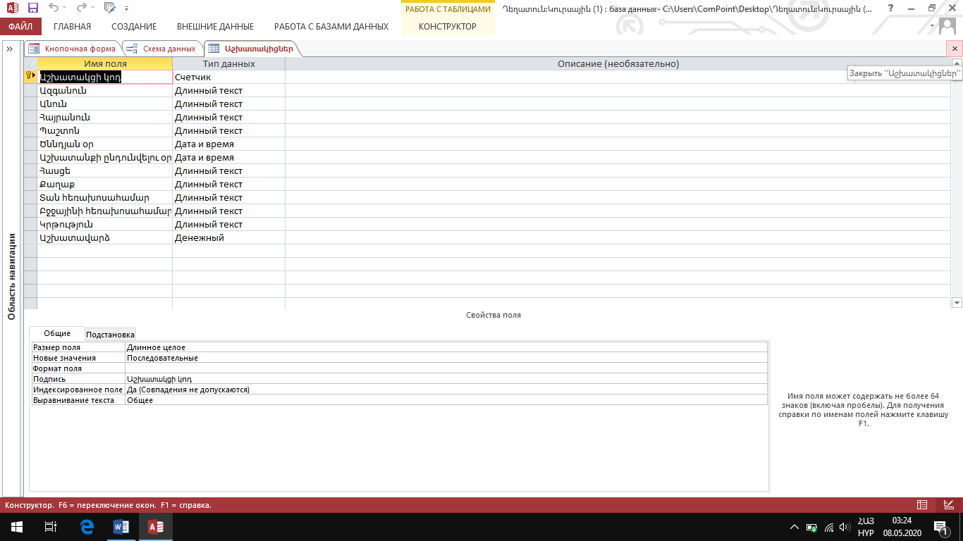

Բուժում աղյուսակը պարունակում է հիվանդություններ և նշանակման կոդ դաշտերը,որոնք երկուսն էլ տեքստ տիպի են:

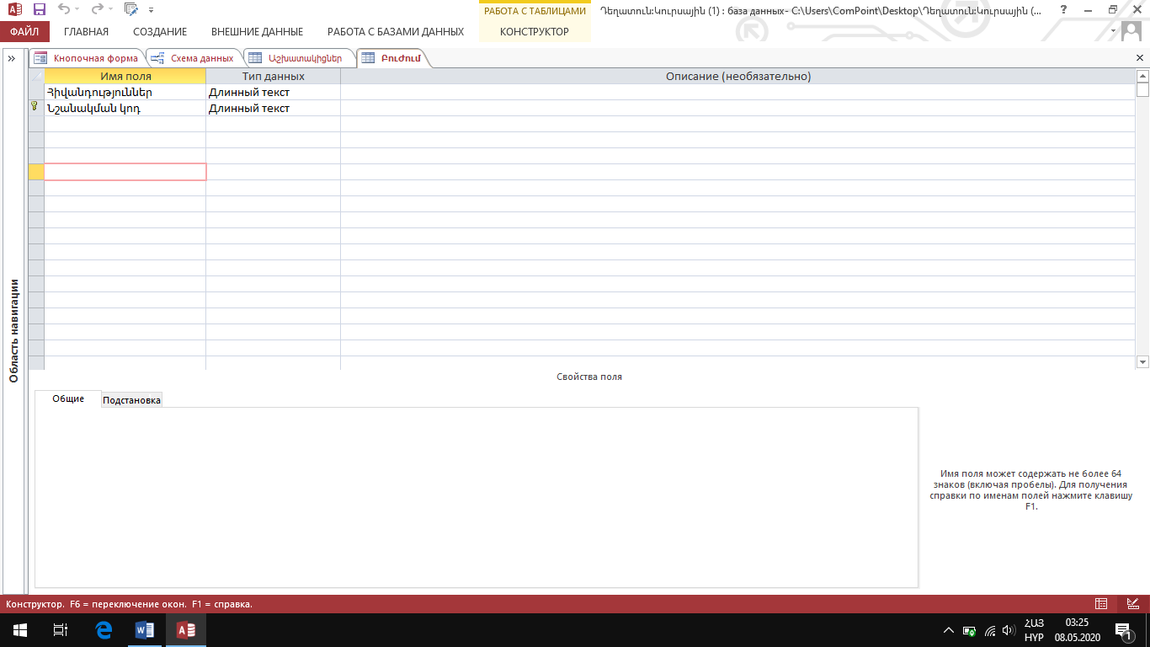

Գնորդներ աղյուսակի դաշտերն են՝ գնորդի կոդ(տիպը՝հաշվիչ),անվանում (տիպը՝ տեքստ), ներկայացուցիչ (տիպը՝տեքստ),հասցե (տիպը՝տեքստ),քաղաք (տիպը՝տեքստ),երկիր (տիպը՝տեքստ),հեռախոսահամար (տիպը՝թվային),ֆաքս (տիպը՝թվային):

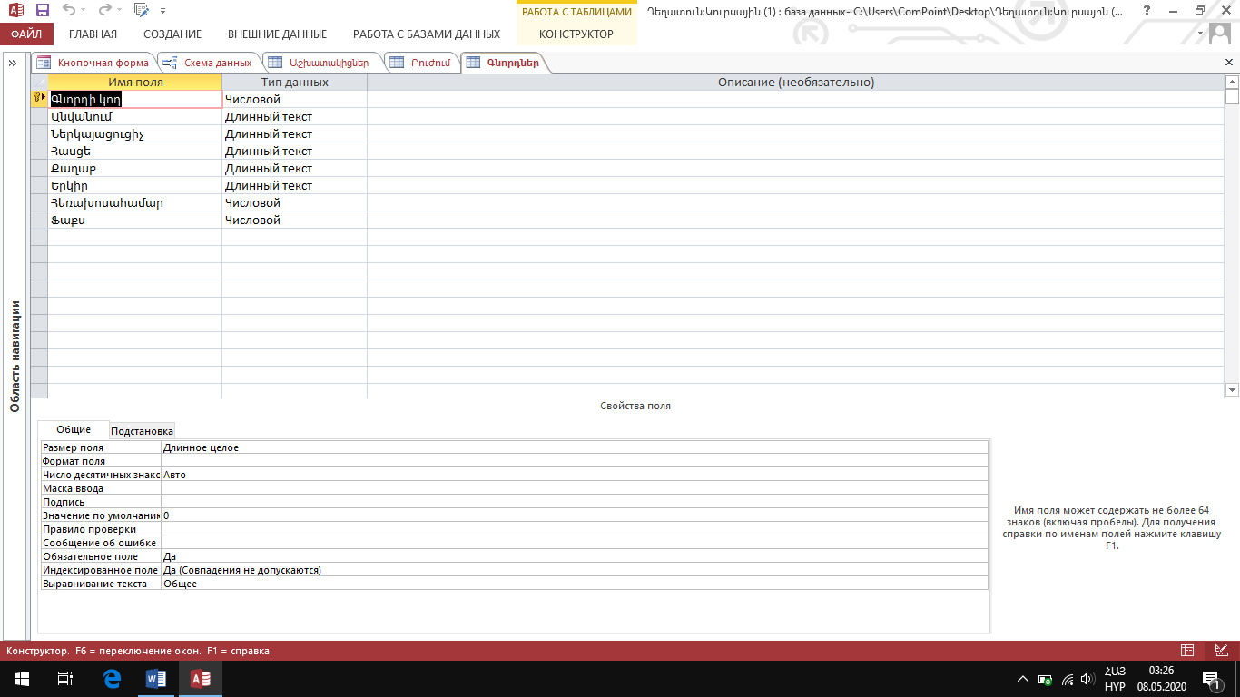

Դեղամիջոցներ աղյուսակի դաշտերն են՝ կոդ (տիպը՝ հաշվիչ),անվանում (տիպը՝ տեքստ), նշանակման կոդ (տիպը՝ տեքստ),մատակարարի կոդ(տիպը՝թվային), չափման միավոր (տիպը՝ տեքստ),գնման գին (տիպը՝ արժույթ),վաճառման գին (տիպը՝ արժույթ):

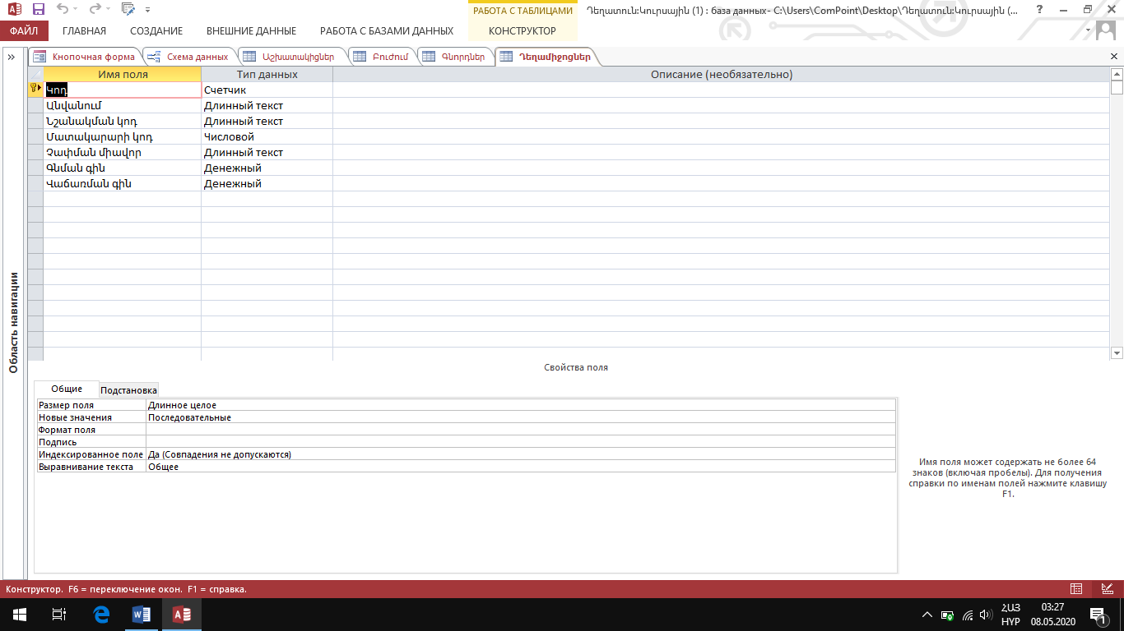

Դեղամիջոցների նշանակում աղյուսակի դաշտերն են՝ նշանակման կոդ,խումբ,նկարագրում,բոլորն էլ տեքստ տիպի:

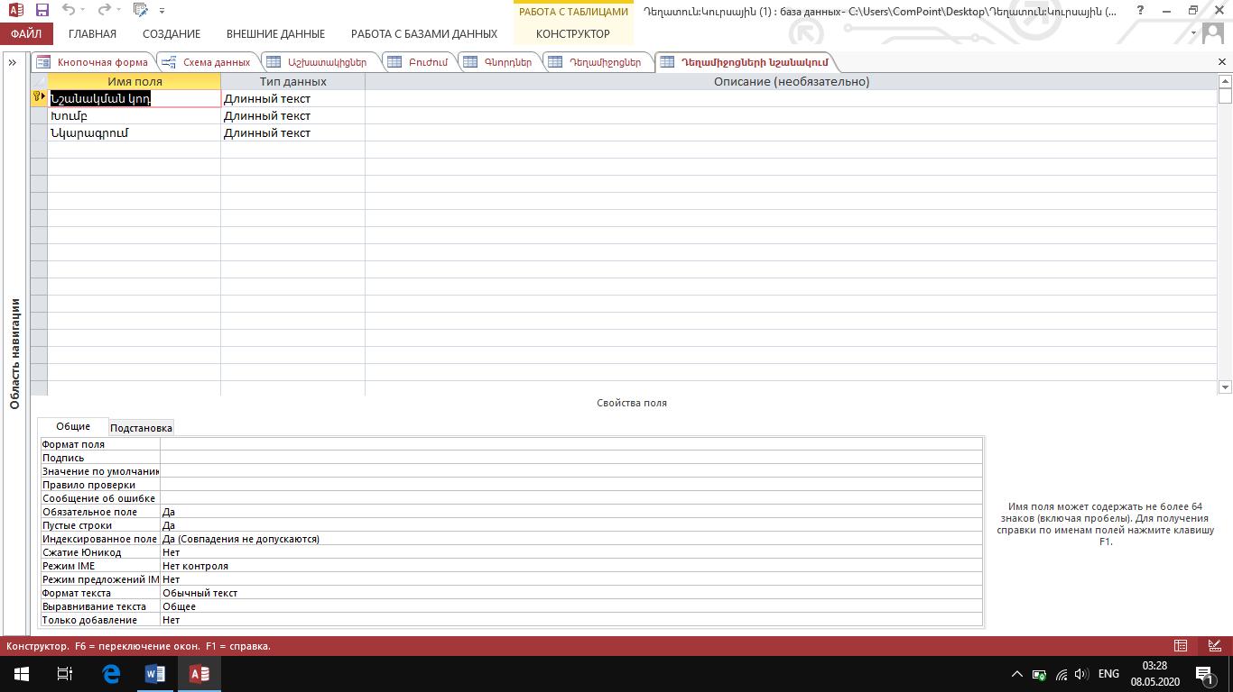

Մատակարարներ աղյուսակի դաշտերն են՝մատակարարի կոդ,որի տիպը թվային է,իսկ մնացած դաշտերը՝անվանում, ներկայացուցիչ,պարտականություն,հասցե,քաղաք,երկիր, կոնտակտային հեռախոսահամար տեքստ տիպի:

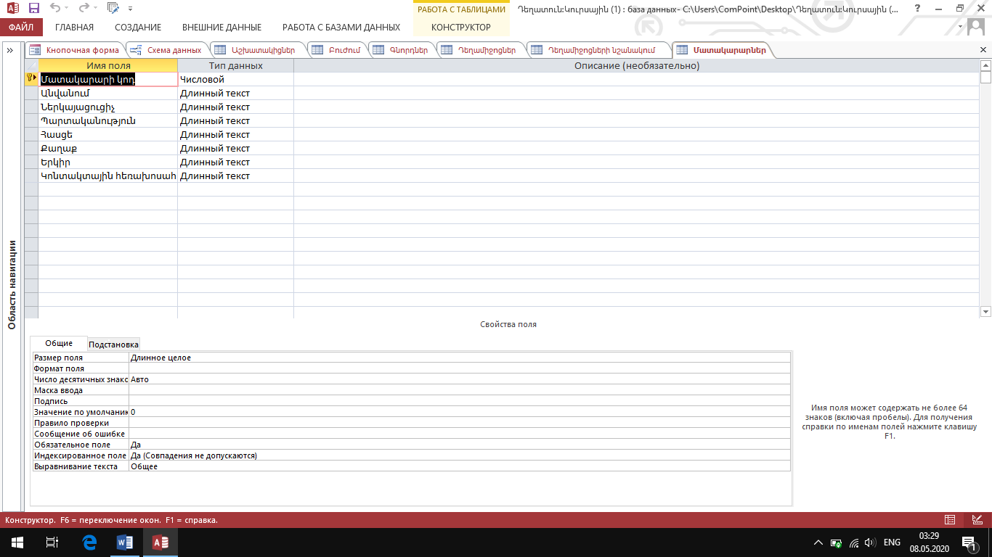

Պատվերներ աղյուսակի թվային տիպի դաշտերն են՝ պատվերի կոդ,գնորդի կոդ և աշխատակցի կոդ դաշտերը,պատվիրման օր,ուղարկման օր,իրացման օր դաշտերը ամսաթիվ տիպի են,ուղարկման գին դաշտը արժույթ տիպի է,իսկ մնացած դաշտերը՝ ստացող,ստացողի հասցե,ստացողի քաղաք և ստացողի երկիր դաշտերը տեքստ տիպի են:

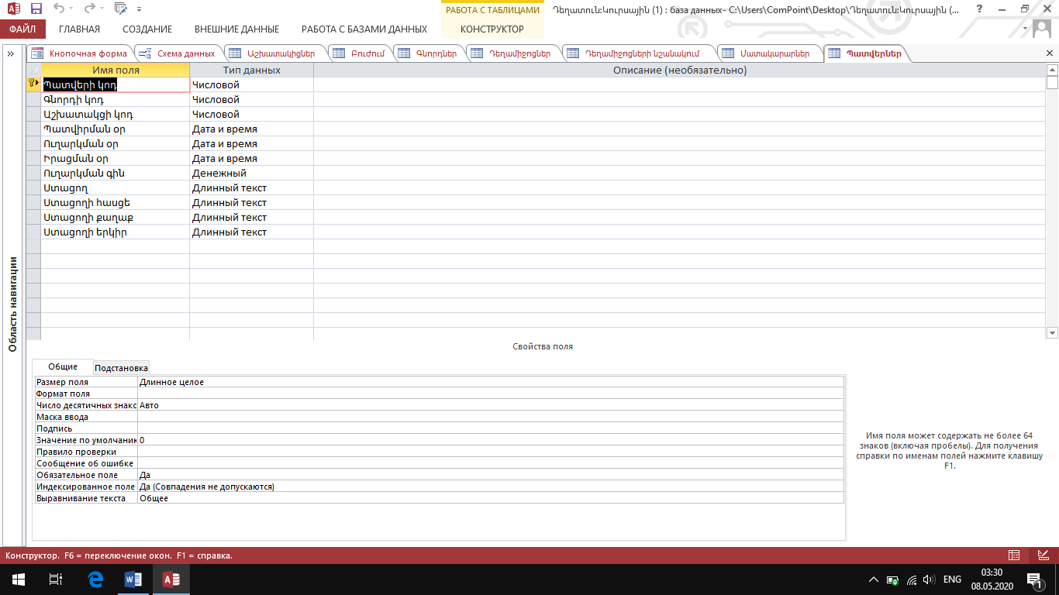

Պատվիրվածներ աղյուսակի դաշտերն են՝ պատվերի կոդ,կոդ,քանակ,որոնք թվային տիպի են,իրացման գին և ակցիա դաշտերը արժույթ տիպի են:

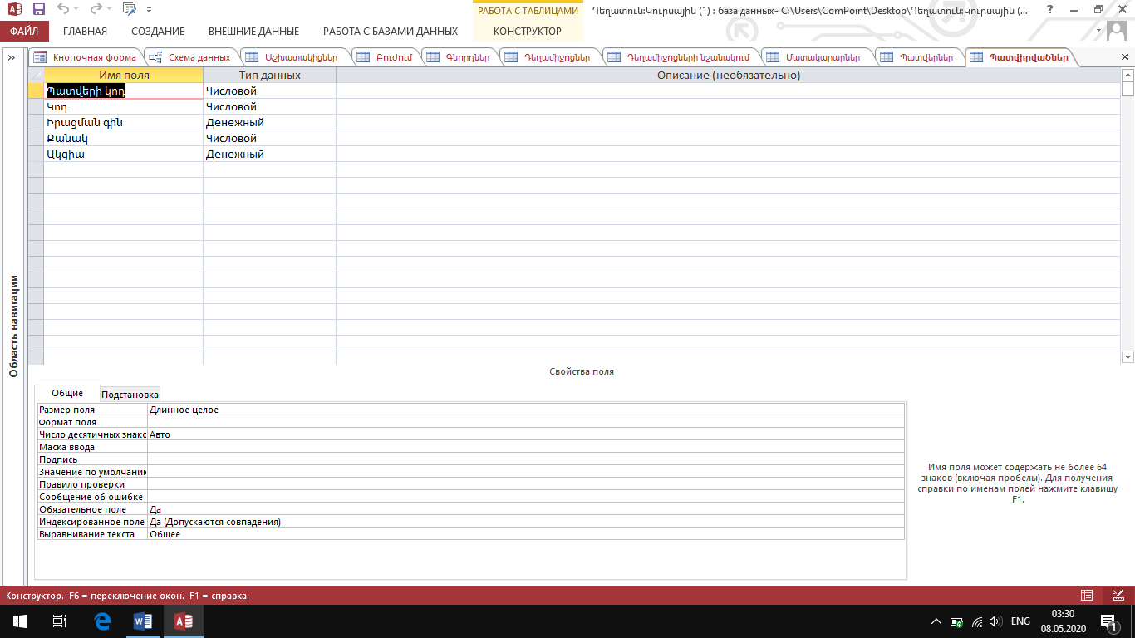

Վաճառող աշխատակիցներ աղյուսակը պարունակում է հետևյալ դաշտերը.աշխատակցի կոդ,որի տիպը հաշվիչ է,անուն,ազգանուն,հայրանուն,պաշտոն և կրթություն դաշտերը տեքստ տիպի են,իսկ ծննդյան օր դաշտը ամսաթիվ տիպի է:Այս աղյուսակի նպատակն է գնորդներին հնարավորություն տալ ծանոթանալ իրենց սպասարկող աշխատակիցների հետ,ըստ որի կկարողանան ընտրել իրենց սպասարկողին:

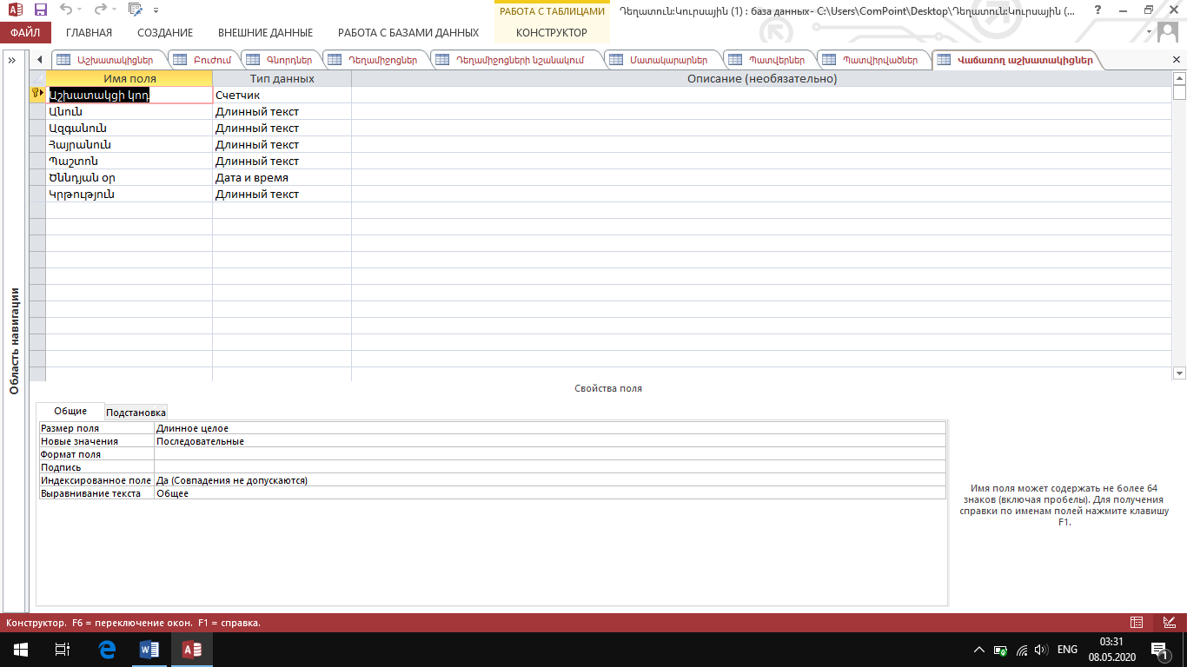

2)Առաջնային բանալի (primary key) տիպի դաշտերն են **աշխատակցի կոդ՝**աշխատակիցներ աղյուսակից,**նշանակման կոդ՝**բուժում աղյուսակից,**գնորդի կոդ՝**գնորդներ աղյուսակից,**կոդ՝**դեղամիջոցներ աղյուսակից,**նշանակման կոդ՝**դեղամիջոցների նշանակում աղյուսակից,**մատակարարի կոդ՝**մատակարարներ աղյուսակից,**պատվերի կոդ՝**պատվերներ աղյուսակից,պատվիրվածներ աղյուսակը չունի առաջնային բանալի (primary key) տիպի դաշտ,իսկ վաճառող աշխատակիցներ աղյուսակից առաջնային բանալի տիպի դաշտ է **աշխատակցի կոդ** դաշտը:

3) Կան կապեր հետյալ աղյուսակների միջև՝մատակարարներ,բուժում,գնորդներ,պատվերներ ,դեղամիջոցներ,պատվիրվածներ,դեղամիջոցների նշանակում և վաճառող աշխատակիցներ:Օգտագործվել են մեկը մեկին և մեկը շատին տիպի կապերը:

Մատակարարներ աղյուսակի մատակարարի կոդ դաշտը կապված է դեղամիջոցներ աղյուսակի մատակարարի կոդ դաշտի հետ (մեկը՝շատին),դեղամիջոցների նշանակում աղյուսակի նշանակման կոդ դաշտը կապված է բուժում աղյուսակի նշանակման կոդ դաշտի հետ (մեկը՝մեկին) և դեղամիջոցների նշանակում աղյուսակի նշանակման կոդ դաշտի հետ (մեկը՝շատին),պատվիրվածներ աղյուսակի կոդ դաշտը կապված է դեղամիջոցներ աղյուսակի կոդ դաշտի հետ (մեկը՝շատին),պատվիրվածներ աղյուսակի պատվերի կոդ դաշտը կապված է պատվերներ աղյուսակի պատվերի կոդ դաշտի հետ (մեկը՝շատին),գնորդներ աղյուսակի գնորդի կոդ դաշտը կապված է պատվերներ աղյուսակի գնորդի կոդ դաշտի հետ (մեկը՝շատին),իսկ վաճառող աշխատակիցներ աղյուսակի աշխատակցի կոդ դաշտը կապված է պատվերներ աղյուսակի գնորդի կոդ դաշտի հետ (մեկը՝շատին):

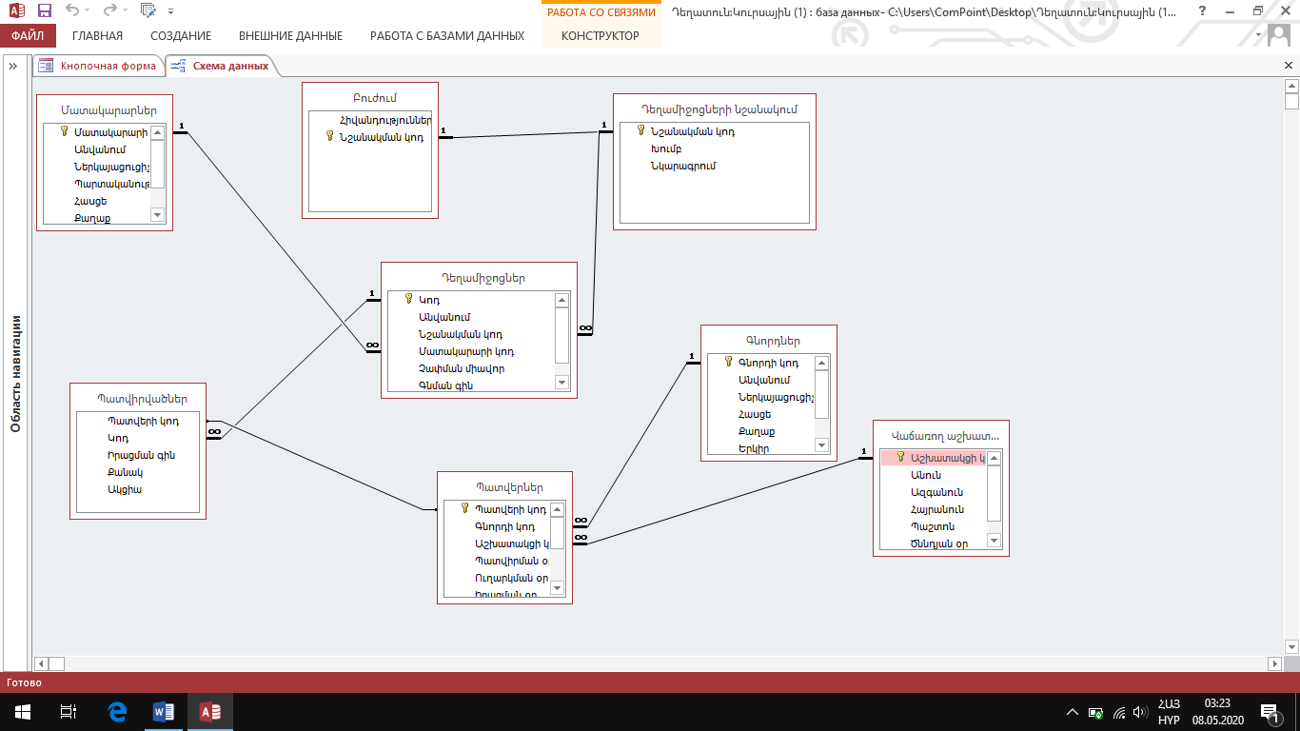

***Աշխատանքի ամբողջական նկարագրում***

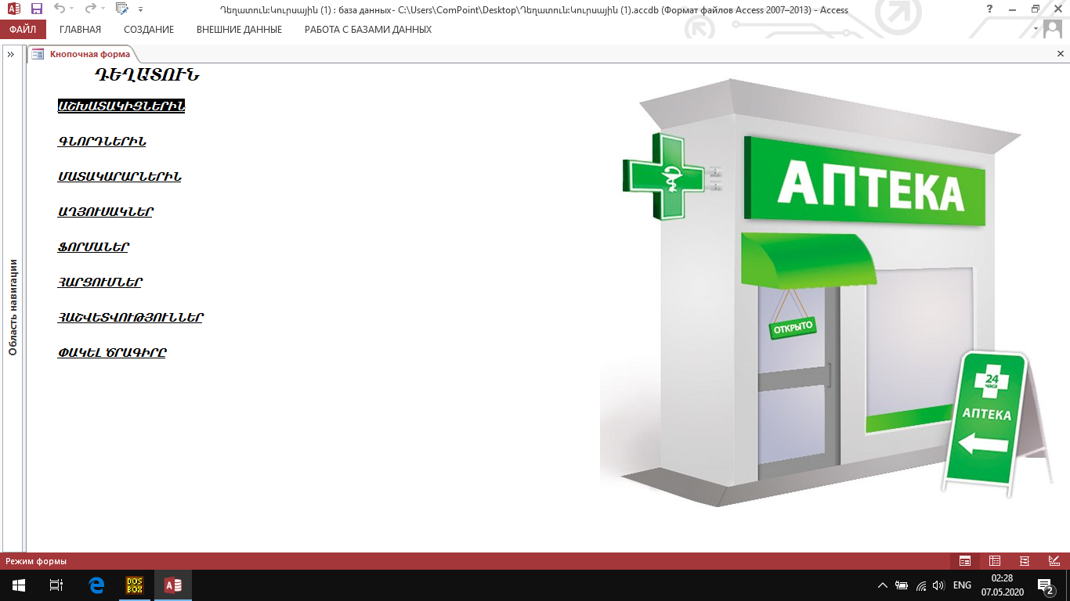

1)Սա <<աշխատակիցներին>> բաժինն է

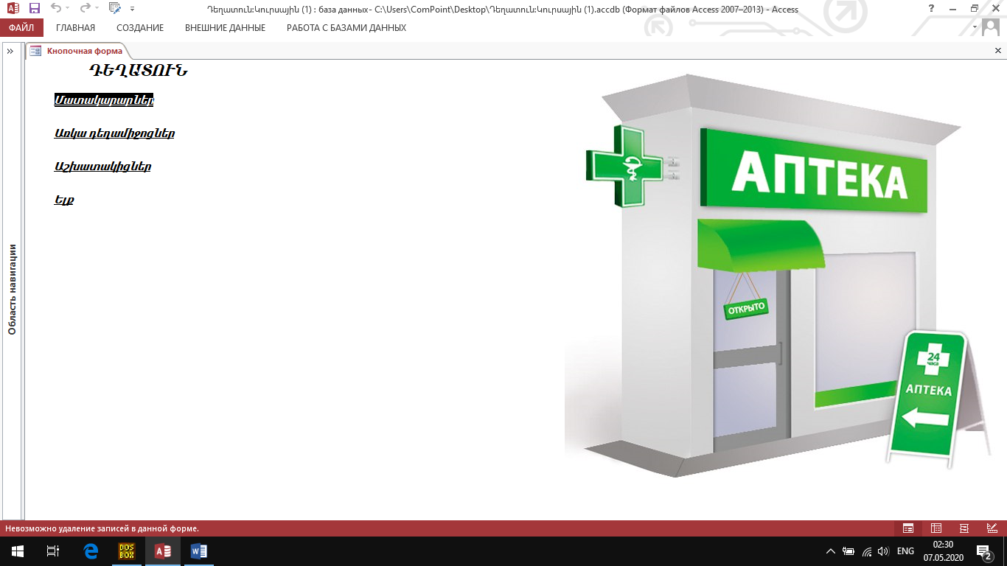

Սա <<աշխատակիցներին>> բաժնի <<Մատակարարներ>> ենթաբաժինն է

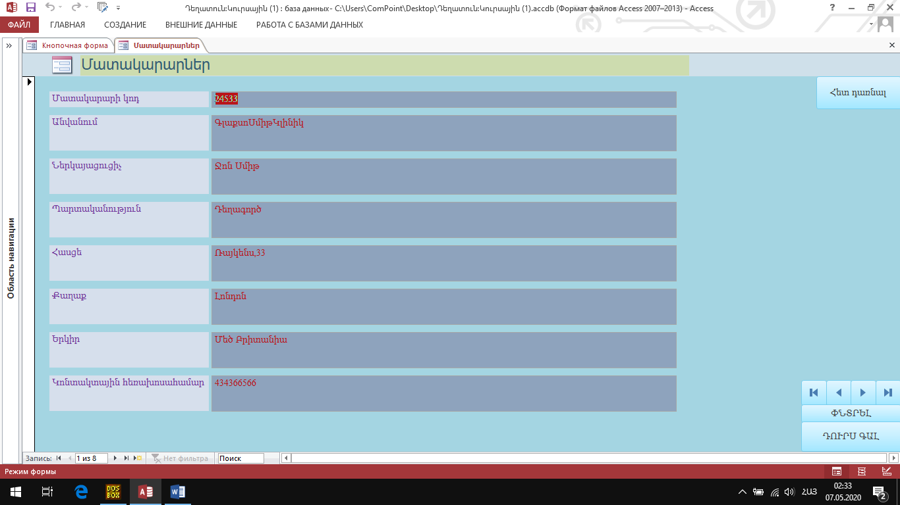

Սլաքները թերթում են տվյալները,<<հետ դառնալ>> սեղմակը հետ է վերադարձնում <<Աշխատակիցներին>> բաժին, ինչպես նաև փակում է Մատակարարներ պատուհանը,<<փնտրել>> սեղմակը օգնում է ըստ որևէ տվյալի արագ գտնել մատակարարին:

Սա <<աշխատակիցներին>> բաժնի <<առկա դեղամիջոցներ>> ենթաբաժինն է

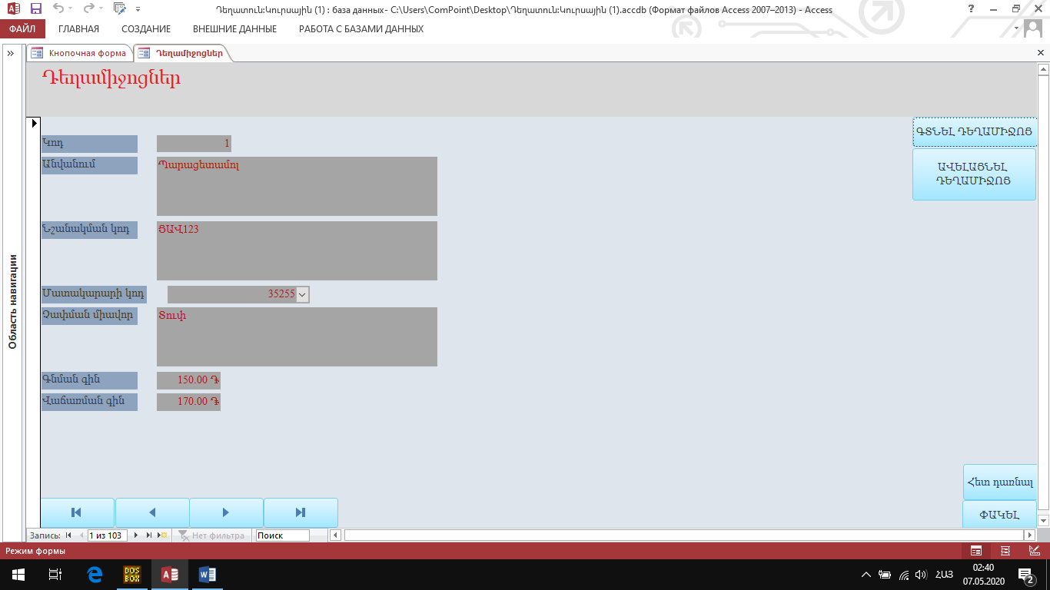

Սլաքները թերթում են տվյալները,<<ավելացնել դեղամիջոց>> սեղմակը թույլ է տալիս ավելացնել որևէ դեղամիջոց,որն անցնում է աղյուսակի մեջ,<<հետ դառնալ>> սեղմակը հետ է վերադարձնում <<աշխատակիցներին>> բաժին,ինչպես նաև փակում է <<Առկա դեղամիջոցներ>> պատուհանը,մյուս սեղմակներն ըստ իմաստի կատարում են որևէ գործողություն,որը հեշտացնում է օգտագործողի աշխատանը:

Սա <<Աշխատակիցներին>> բաժնի <<Աշխատակիցներ>> ենթաբաժինն է

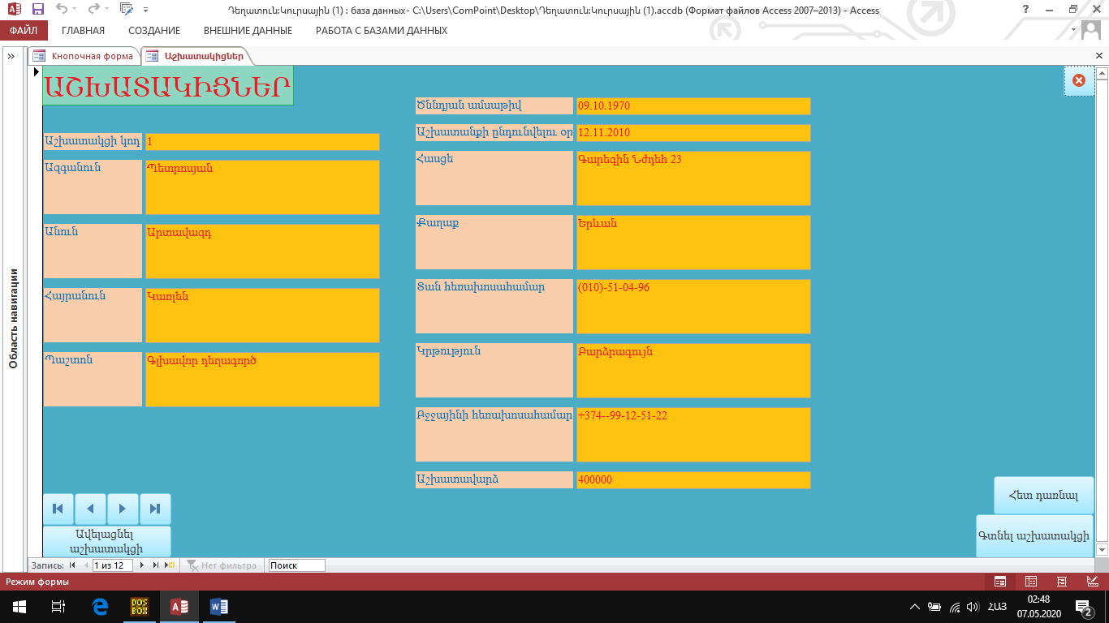

Բոլոր սեղմակները ըստ իմաստի կատարում են համապատասխան գործողություն:

<<Աշխատակիցներին>> բաժնի <<Ելք>> սեղմակը այդ բաժնից հետ է վերադարձնում գլխավոր ֆորմա:

2)Սա <<Գնորդներին>> բաժինն է

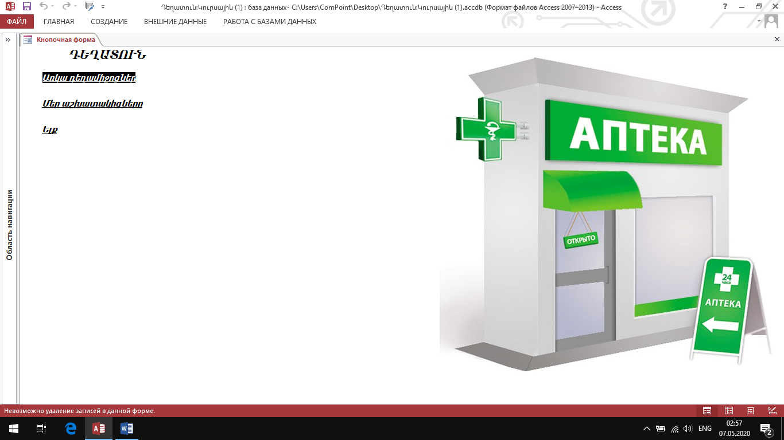

<<Ելք>> սեղմակը <<Գնորդներին>> ենթաբաժնից հետ է վերադարձնում գլխավոր ֆորմա:

Սա <<Առկա դեղամիջոցներ>> ենթաբաժինն է:

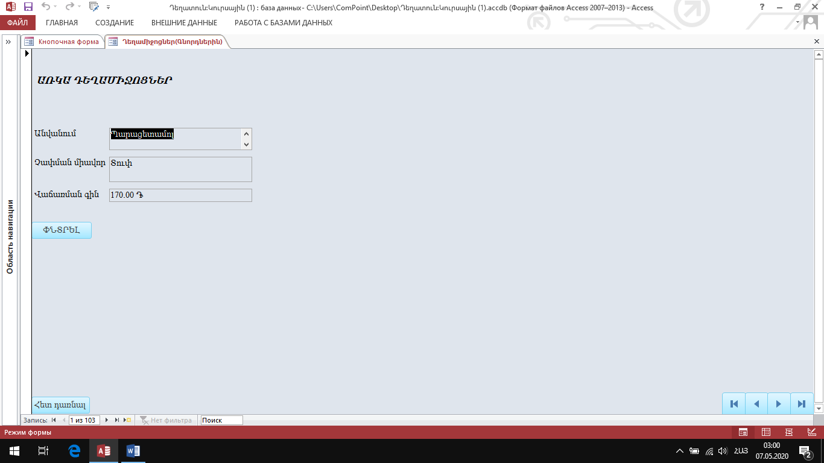

Այս բաժինը պարունակում է առկա դեղամիջոցների մասին այն տեղեկությունները,որոնք կհետաքրքրեն գնորդներին,սեղմակներն ըստ իմաստի կատարում են գործողություններ:

Սա <<Մեր աշխատակիցները>> ենթաբաժինն է

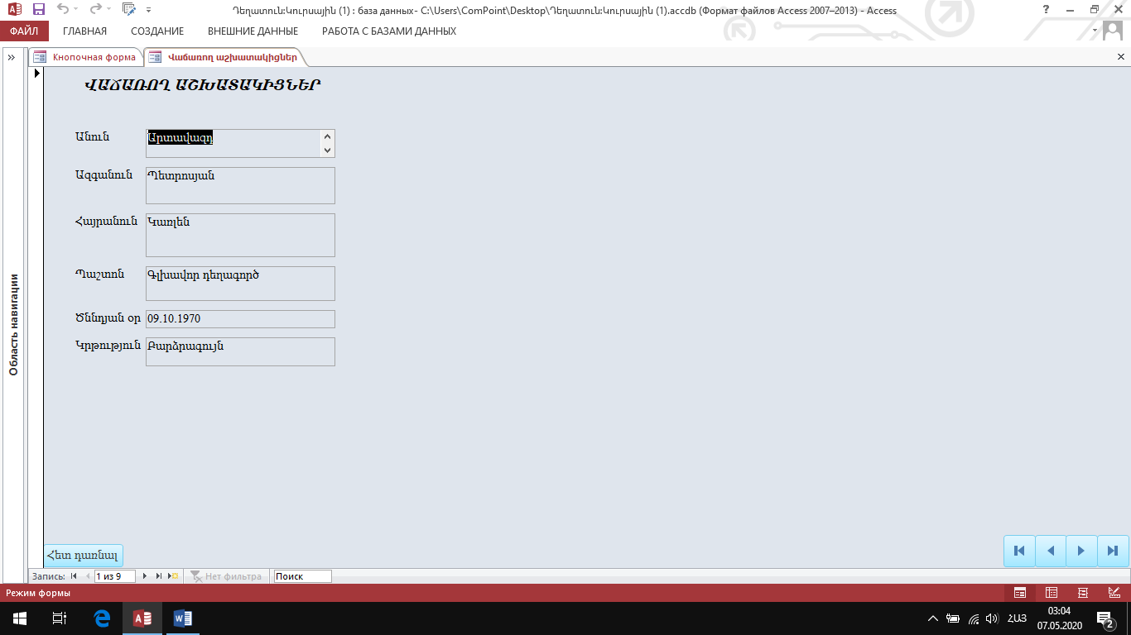

Այս ենթաբաճիինը պարունակում է տվյալներ վաճառող աշխատակիցների մասին,որը գնորդին թույլ կտա ընտրել իրեն անհրաժեշտ վաճառողին:

Սեղմակներն ըստ իմաստի կատարում են գործողություններ:

3)Սա <<Մատակարարներին>> բաժինն է

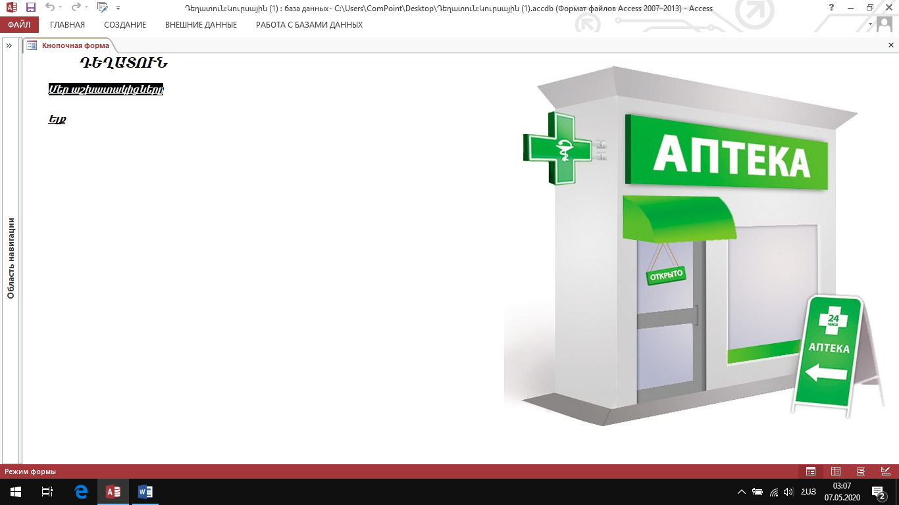

Այս բաժինը թույլ է տալիս մատակարարներին ծանոթանալ աշխատակիցների հետ:

<<Ելք>> սեղմակը այս բաժնից հետ է վերադարձնում գլխավոր ֆորմա:

Սա <<Մեր աշխատակիցները>> ենթաբաժինն է

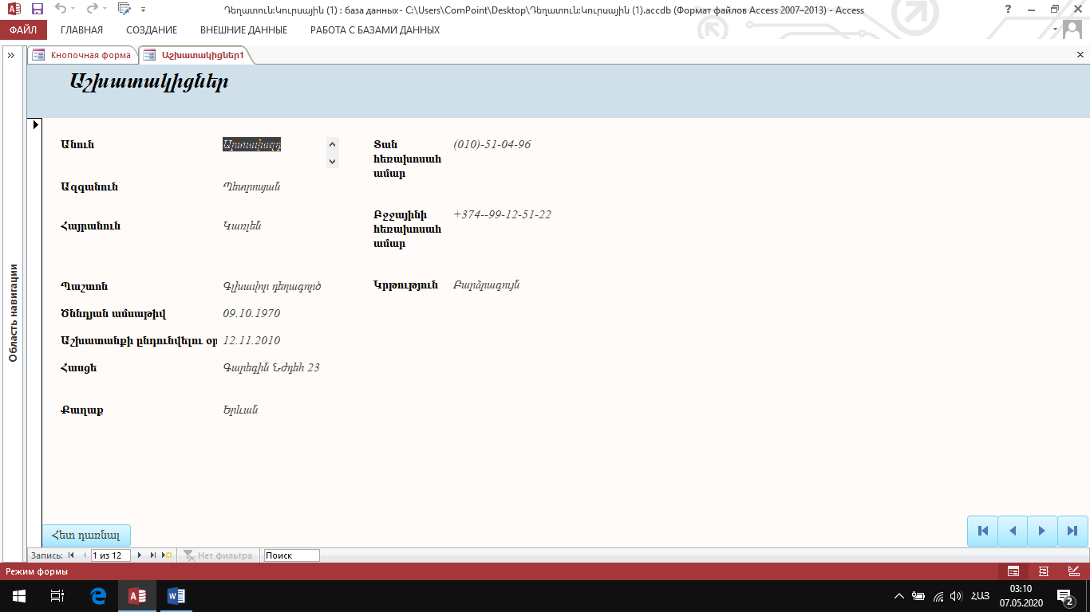

Սեղմակներն ըստ իմաստի կատարում են գործողություններ՝<<հետ դառնալ>>-ը վերադարձնում է <<Մատակարարներին>> բաժին,սլաքները թերթում են տվյալները:

4)Սա <<աղյուսակներ>> բաժինն է

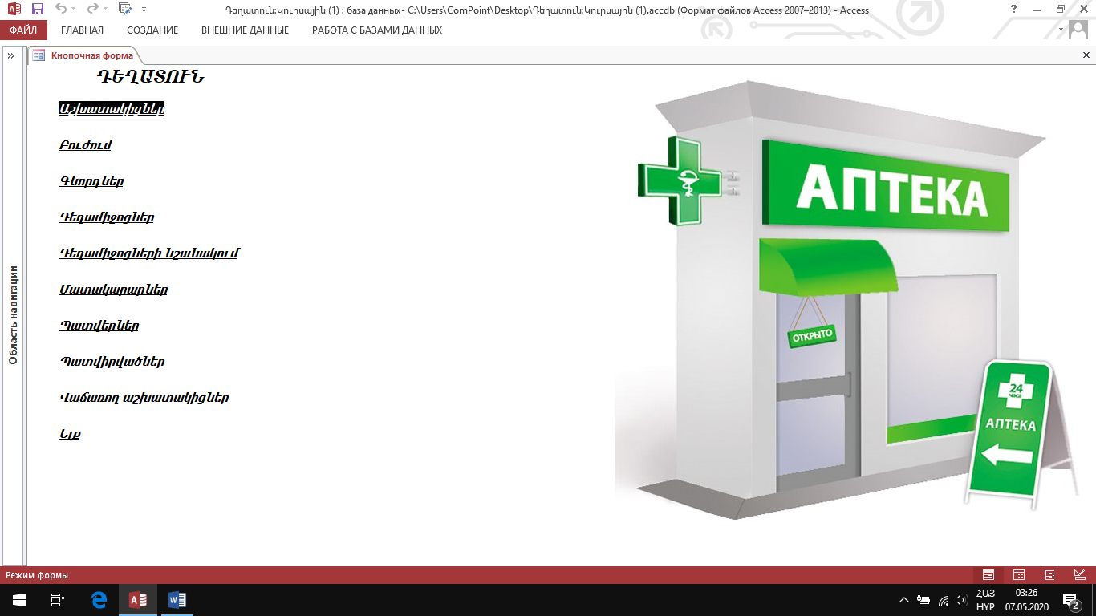

Բոլոր սեղմակները բացում են աղյուսակներն ըստ իմաստի՝

1.Աշխատակիցներ

Այս աղյուսակը կապված չէ այլ աղյուսակների հետ

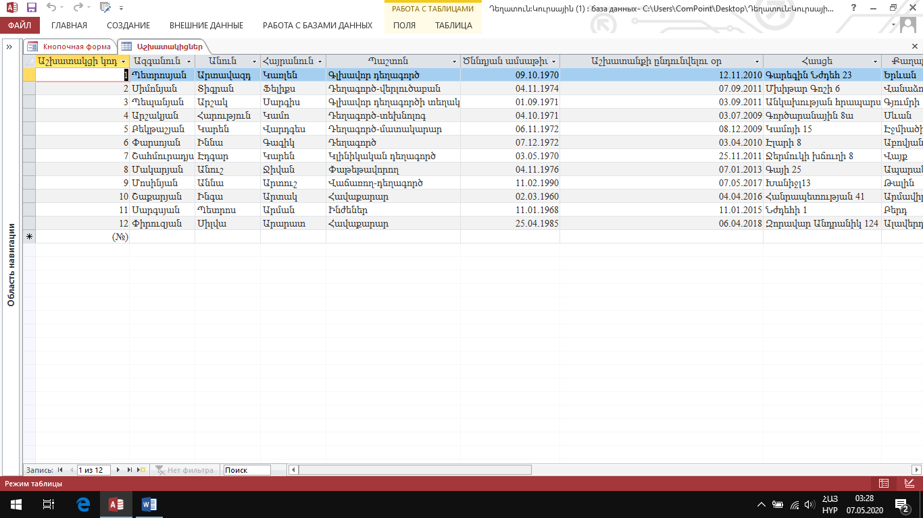

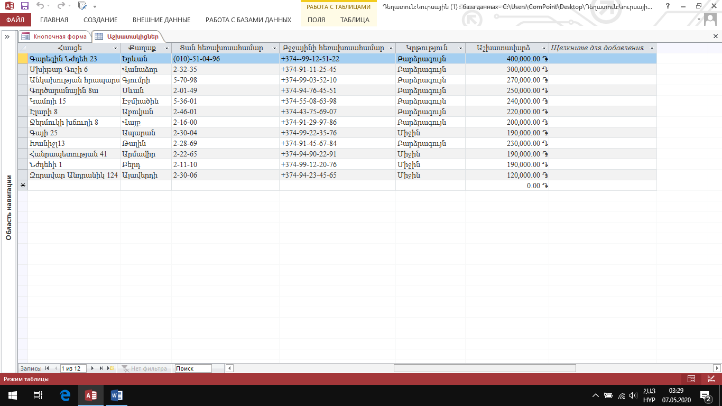

2.Բուժում

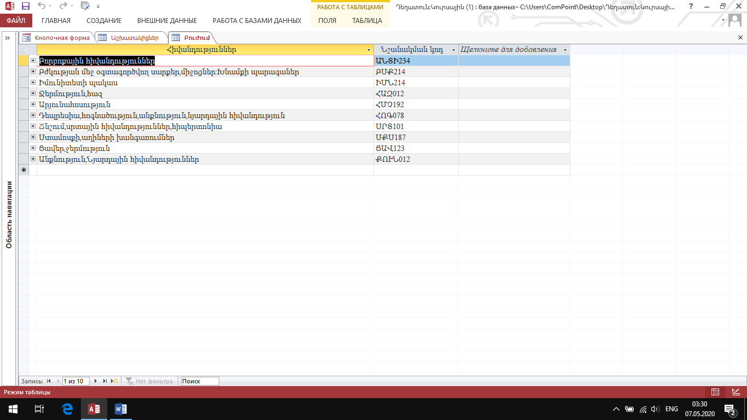

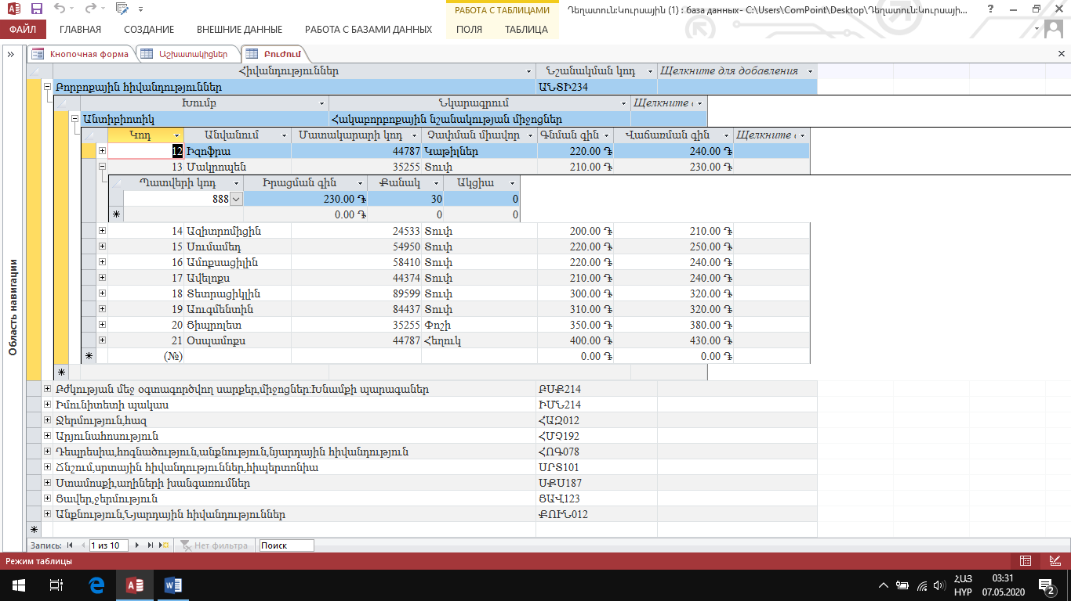

Այս կապերը ցույց են տալիս,որ բորբոքային հիվանդությունները բուժում են անտիբիոտիկները,ցույց է տալիս առկա անտիբիոտիկ դեղամիջոցները,ցույց է տալիս թե որ դեղամիջոցն է պատվիրված։Մնացած հիվանդությունների դեմ ըստ իմաստի նշված են տվյալները։

3.Գնորդներ

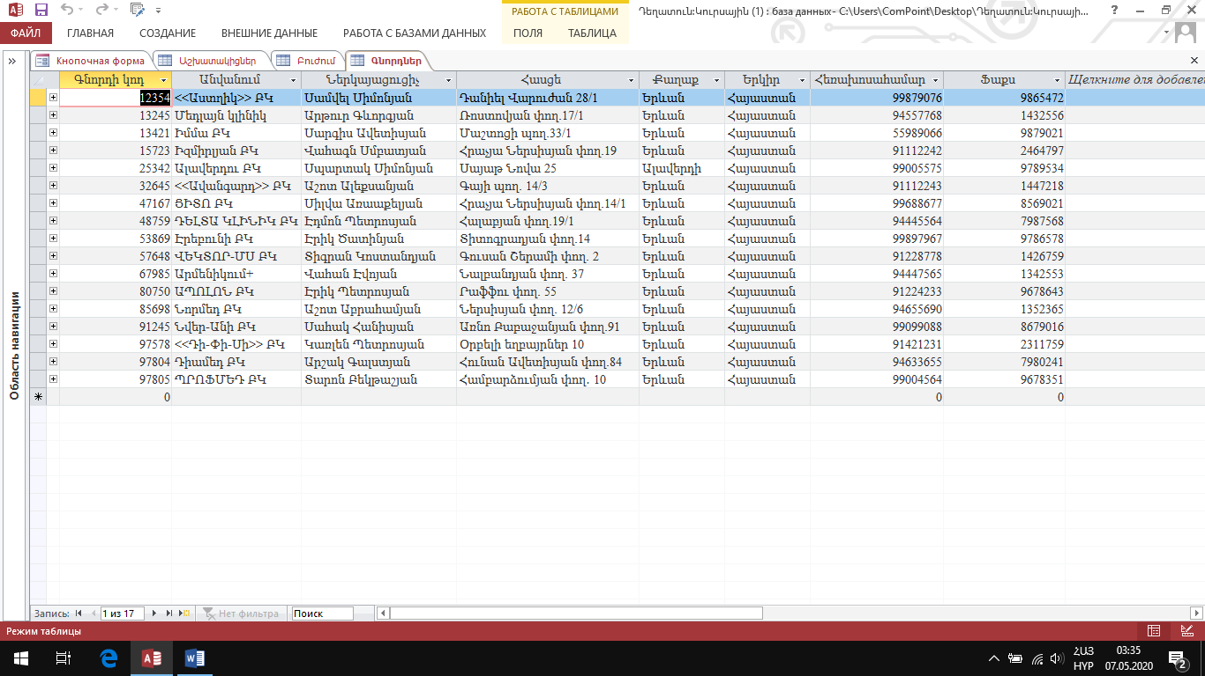

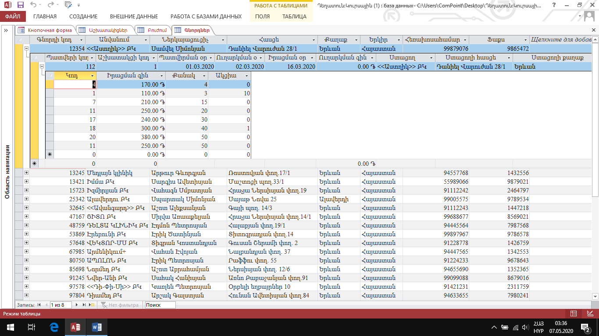

Այս կապերը ցույց են տալիս,որ,օրինակ 12354 գնորդի պատվերի կոդը 112-ն է,և այդ պատվերի տակ նշված են պատվիրված դեղամիջոցները։

4.Դեղամիջոցներ

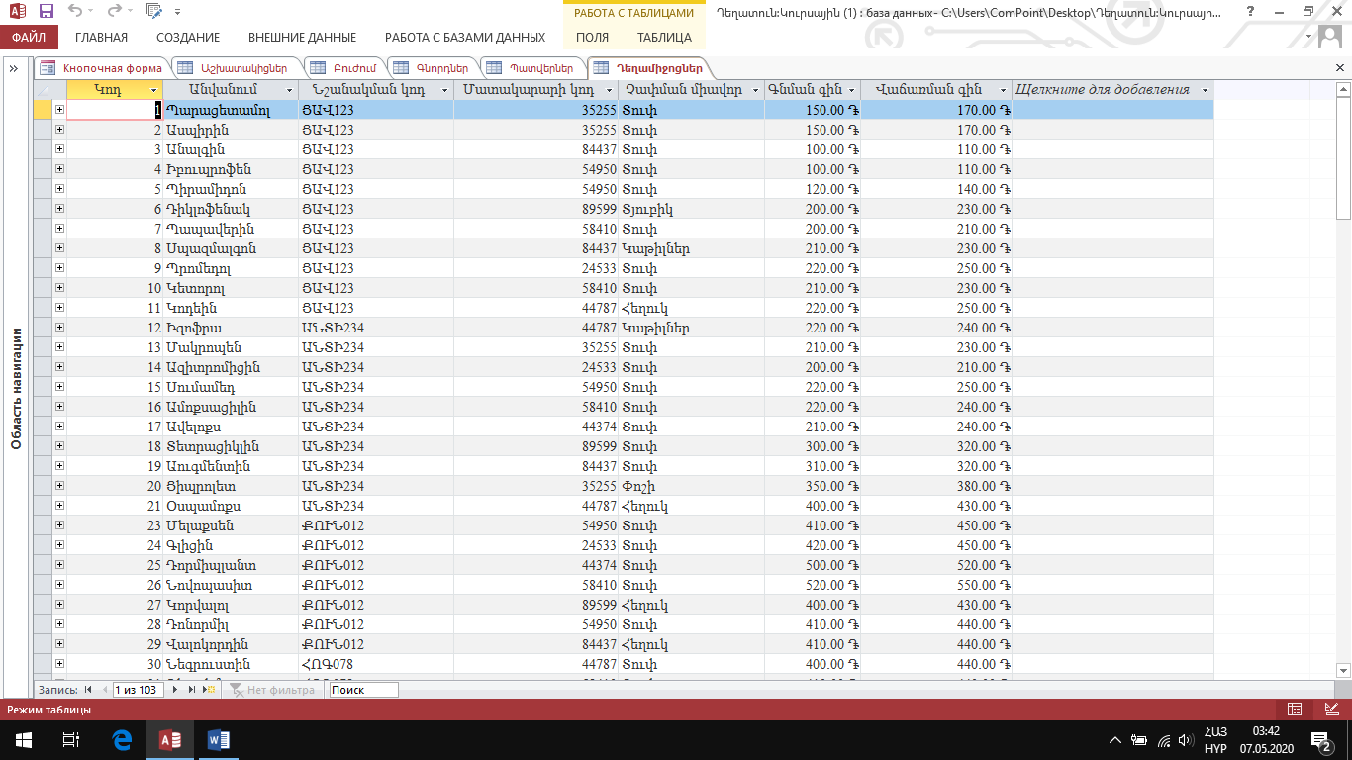

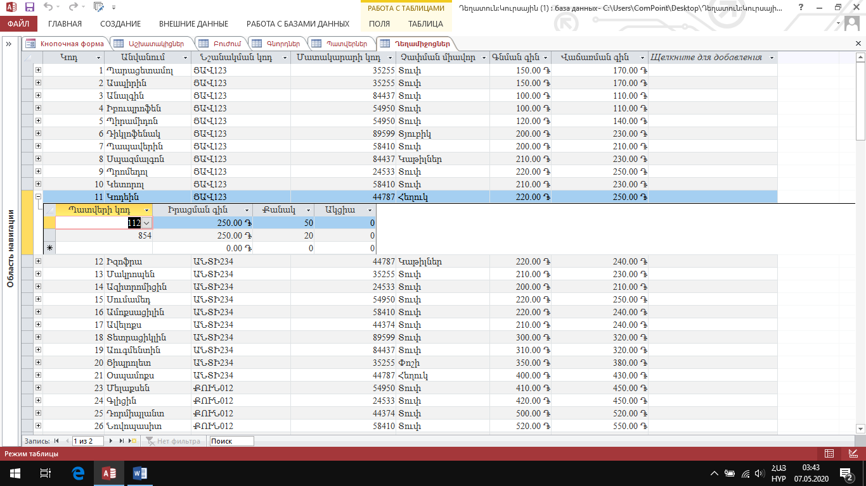

Կապերը ցույց են տալիս,թե որ դեղամիջոցը որ պատվերով է պատվիրված։

5.Դեղամիջոցների նշանակում

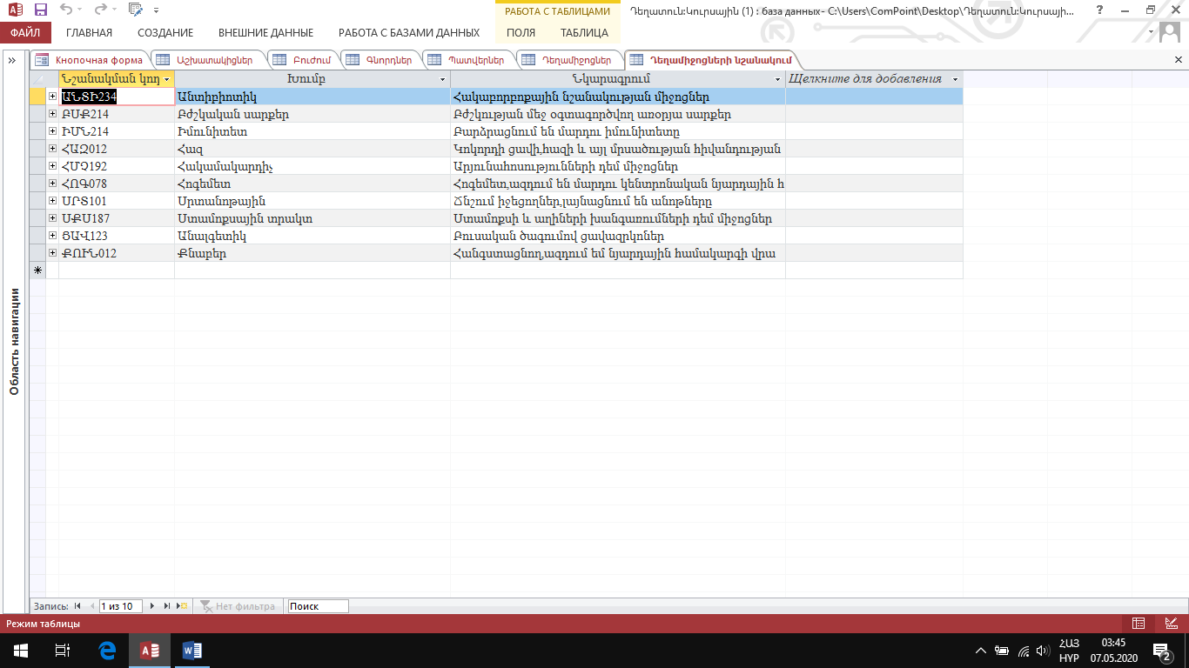

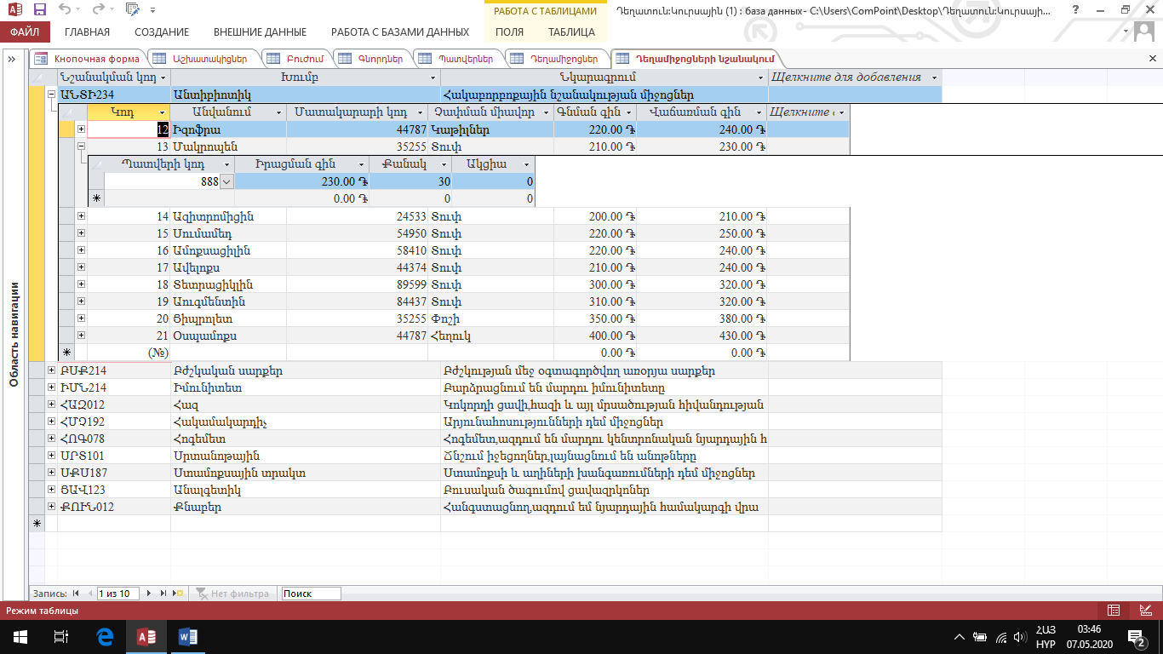

Կապերը ցույց են տալիս,թե որ խմբից ինչ առկա դեղամիջոց կա,ինչպես նաև թե որ դեղամիջոցը որ պատվերով է պատվիրված։

6.Մատակարարներ

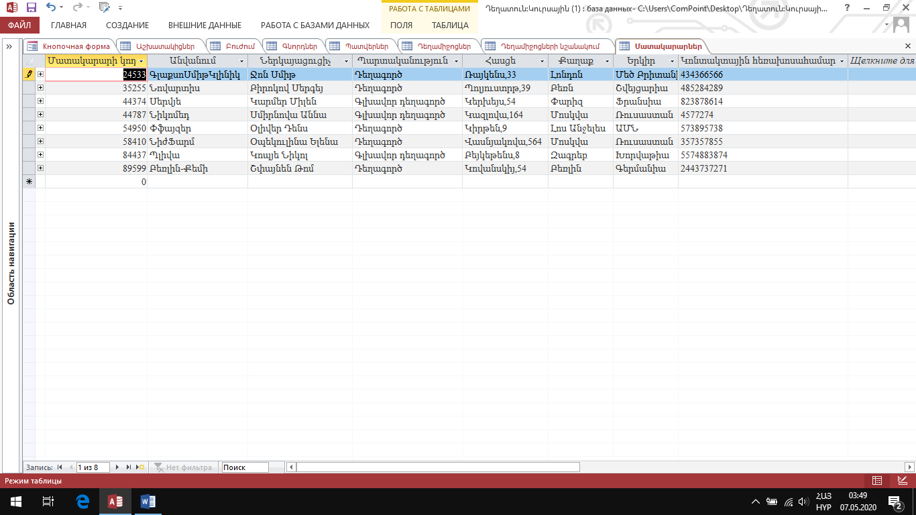

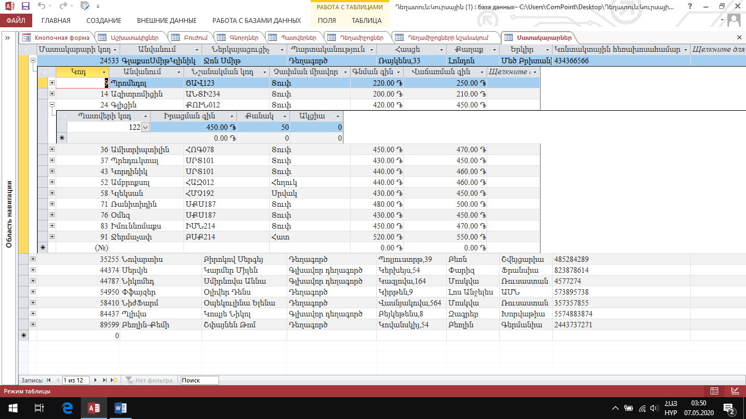

Կապերը ցույց են տալիս թե որ մատակարարը ինչ դեղամիջոց է մատակարարել,ինչպես նաև նշում թե որ դեղամիջոցը դեղատնից որ պատվերով է պատվիրված։

7.Պատվերներ

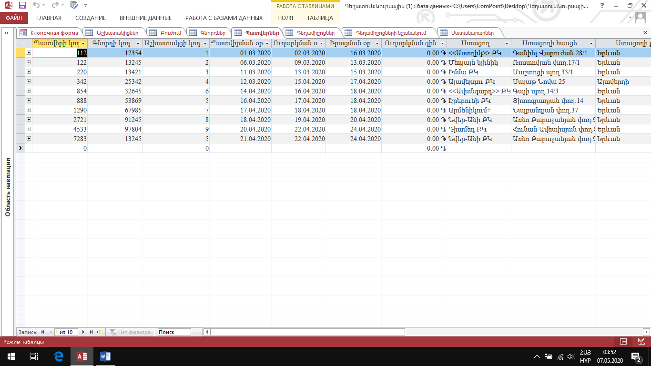

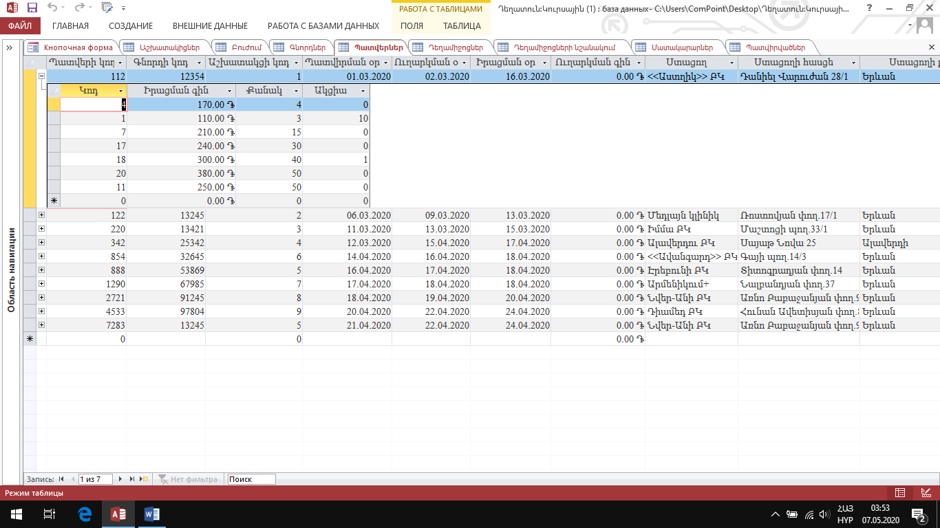

Կապերը ցույց են տալիս,թե որ պատվերով ինչ դեղամիջոց է առաքվելու։

8.Պատվիրվածներ

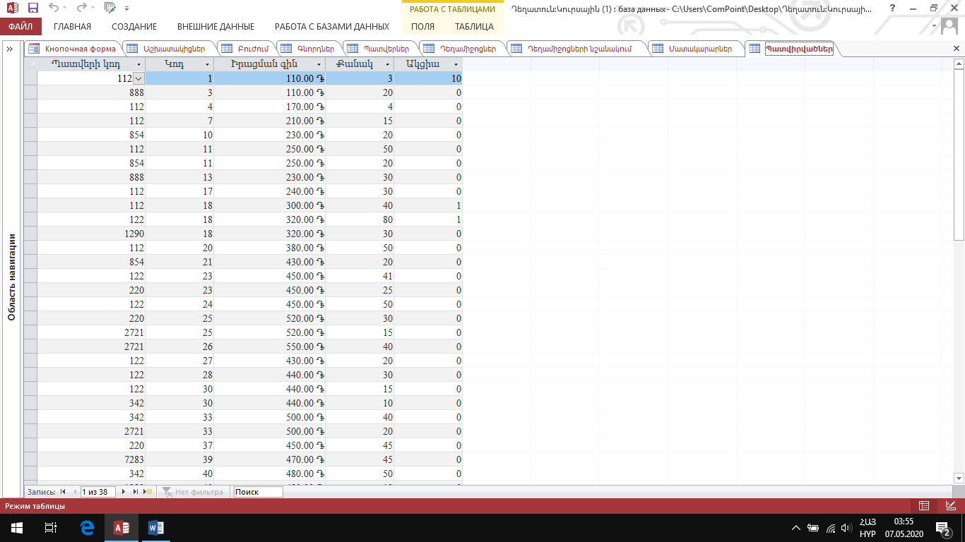

Այս աղյուսակը կապված չէ այլ աղյուսակների հետ։

9.Վաճառող աշխատակիցներ

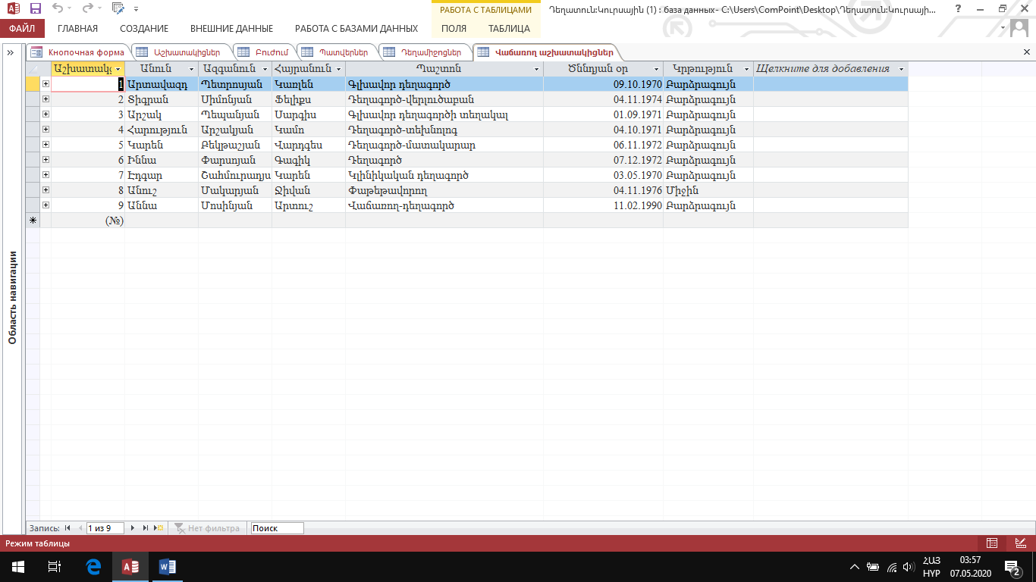

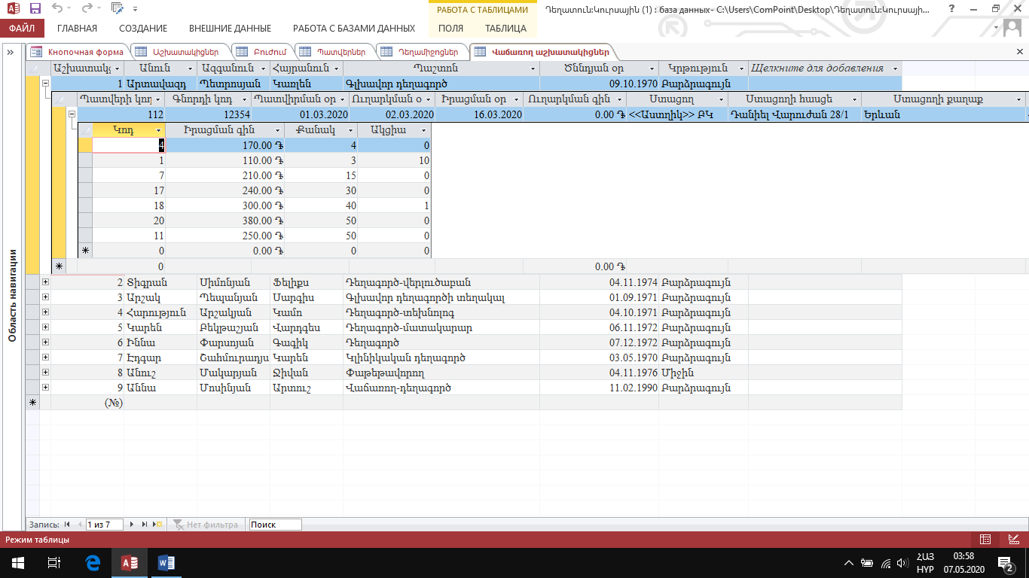

Կապերը ցույց են տալիս,թե որ վաճառողը որ պատվերն է սպասարկում,և այդ պատվերով ինչ դեղամիջոցներ է առաքելու։

5)Սա <<ֆորմաներ>> բաժինն է

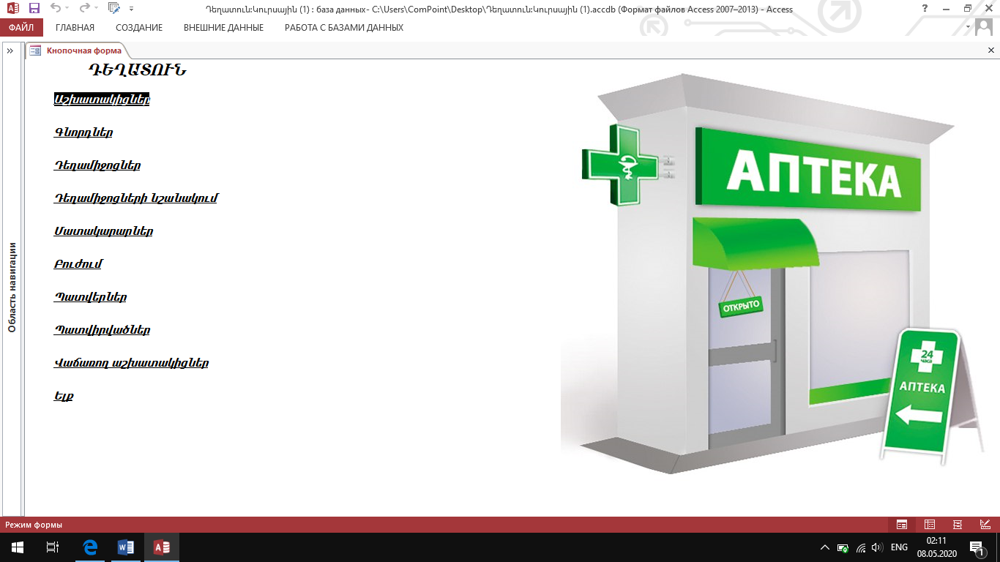

Բոլոր սեղմակները բացում են ֆորմաները ըստ իմաստի:Ֆորմաներում օգտագործվող հիմնական սեղմակներն են՝սլաքները,որոնք թերթուն են տվյալները,<<հետ դառնալ>>-ը,որը փակում է ֆորմայի պատուհանը և հետ վերադարձնում <<ֆորմաներ>>,<<գտնել որևէ տվյալ>>-ը որը ըստ ֆորմայի ունի իր կոնկրետ անունը,օրինակ <<գտնել աշխատակցի>>,<<գտնել դեղամիջոց>> և այլն,որը ըստ որևէ տվյալտի գտնում է անհրաժեշտը,<<ավելացնել որևէ տվյալ>>-ը,որը ըստ ֆորմայի ունի իր կոնկրետ անունը,օրինակ <<ավելացնել աշխատակցի>> և այլն,որը ավելացնում է որևէ տվյալ և պահպանում համապատասխան աղյուսակում:

1.Աշխատակիցներ

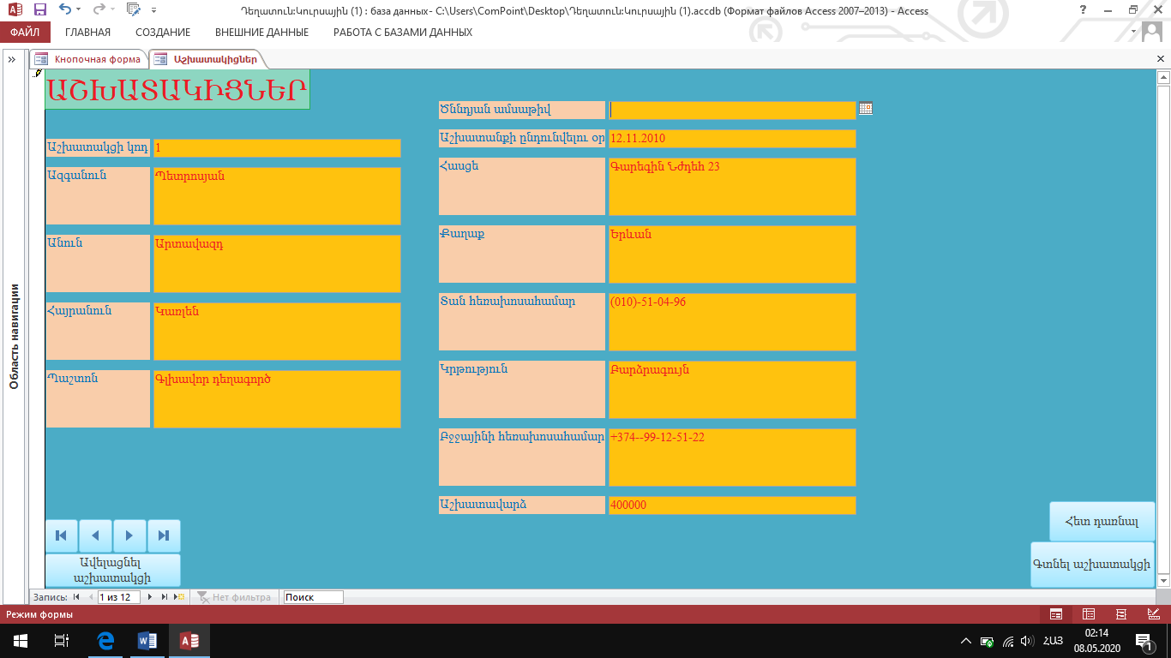

2.Գնորդներ

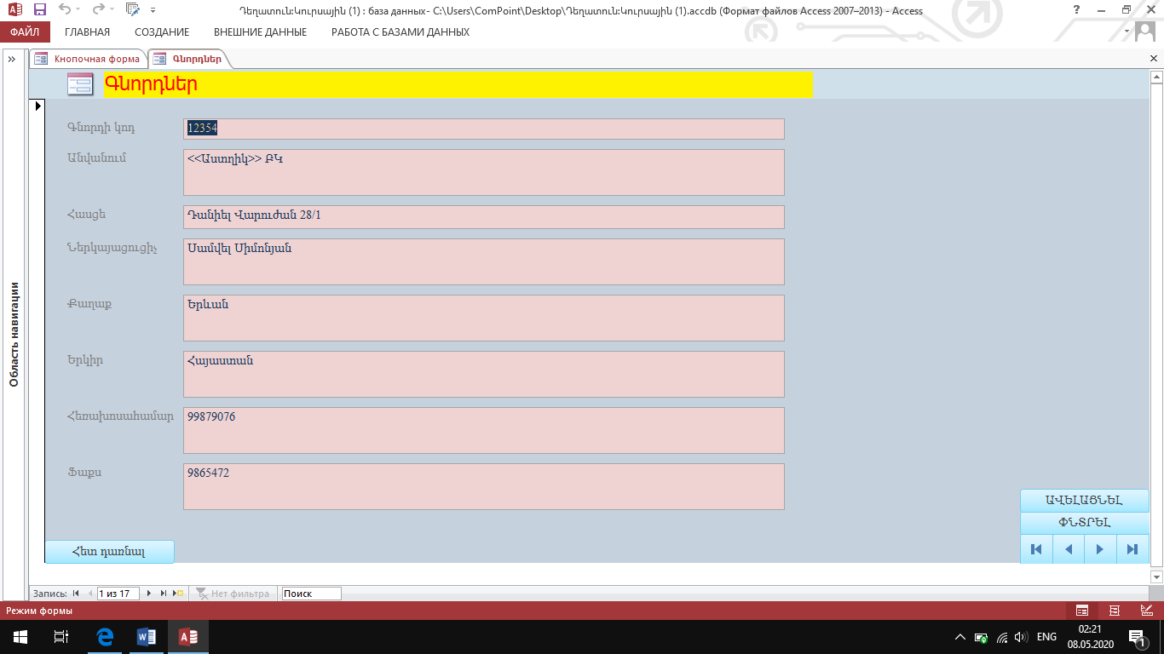

3.Դեղամիջոցներ

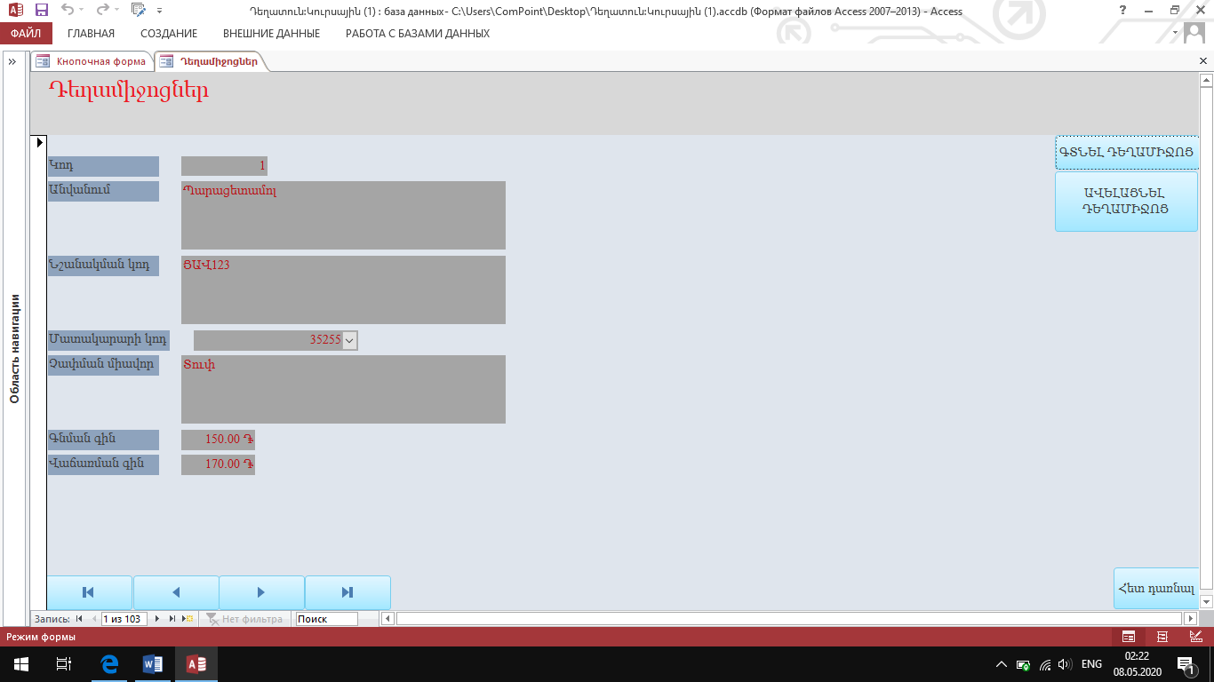

4.Դեղամիջոցների նշանակում

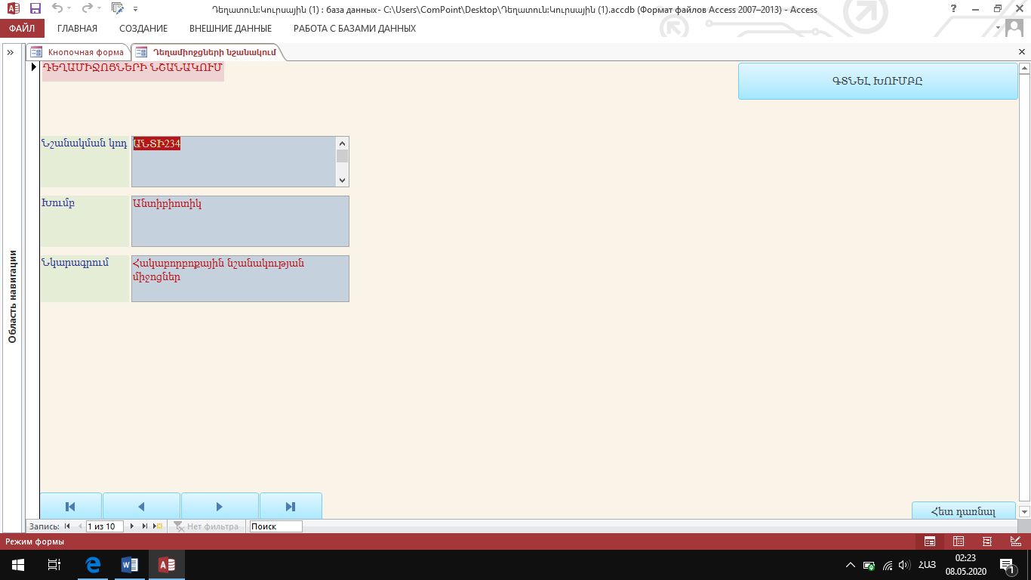

5.Մատակարարներ

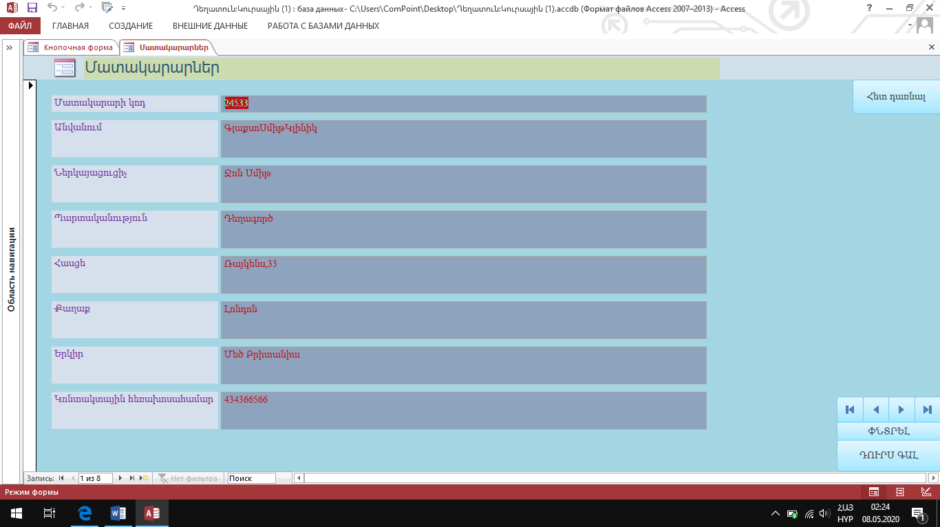

6.Բուժում

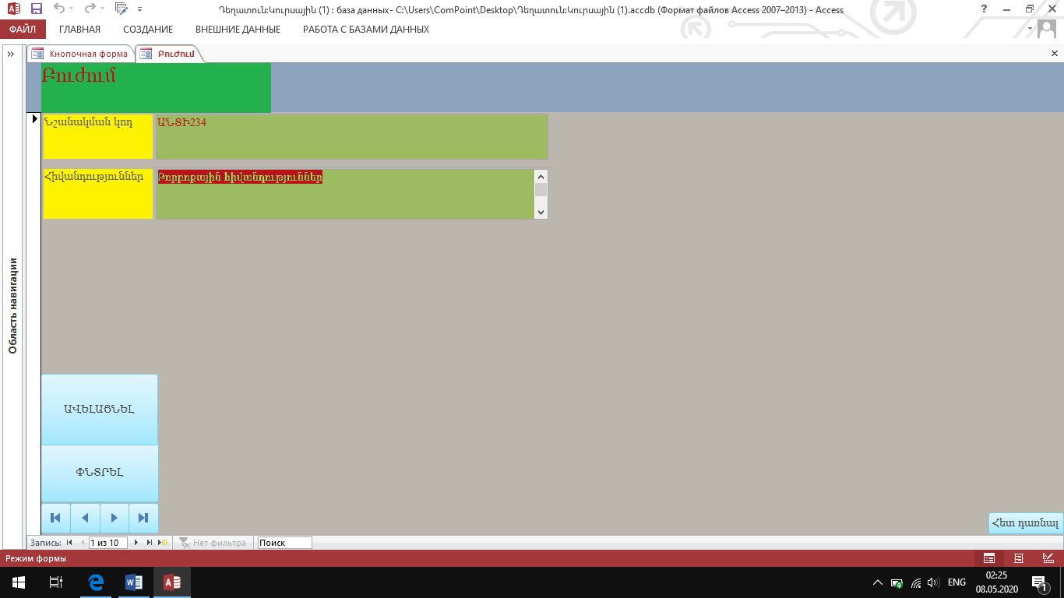

7.Պատվերներ

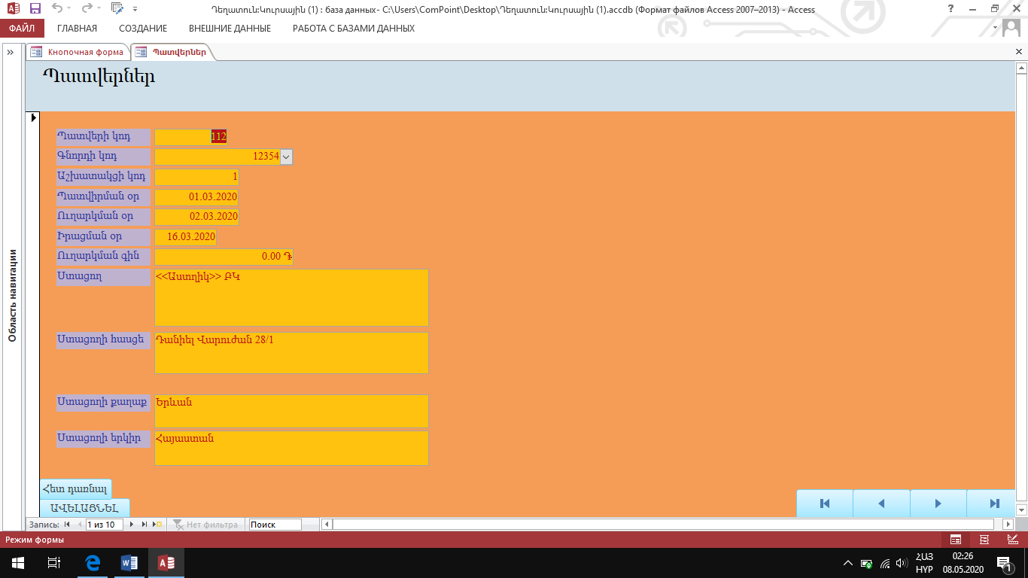

8.Պատվիրվածներ

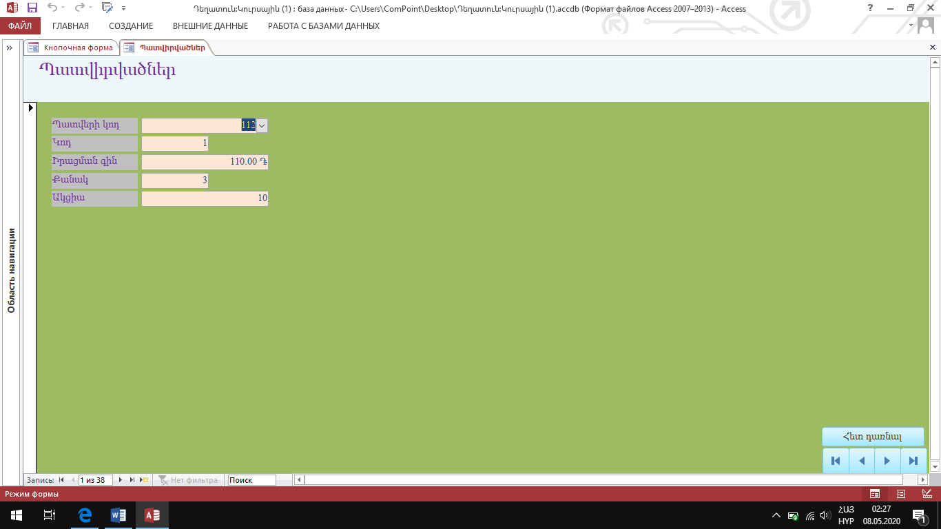

9.Վաճառող աշխատակիցներ

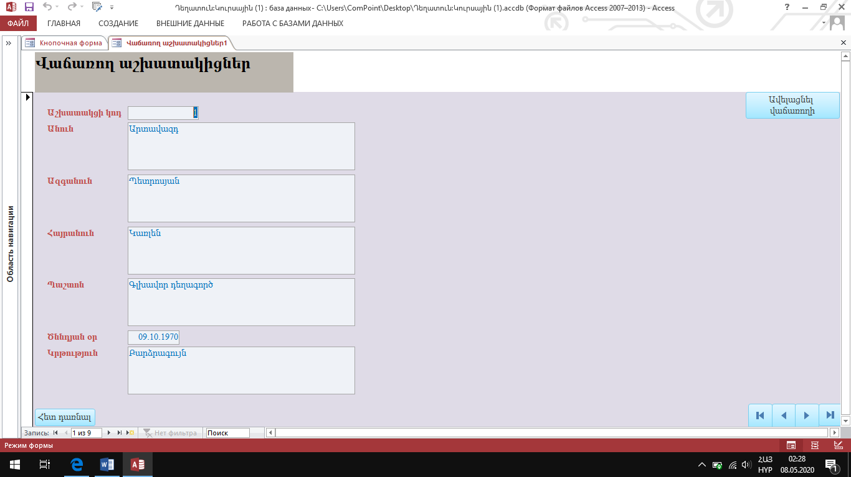

<<Ֆորմաներ>> բաժնի <<Ելք>> սեղմակը հետ է վերադարձնում գլխավոր ֆորմա։

6)Սա <<Հարցումներ>> բաժինն է

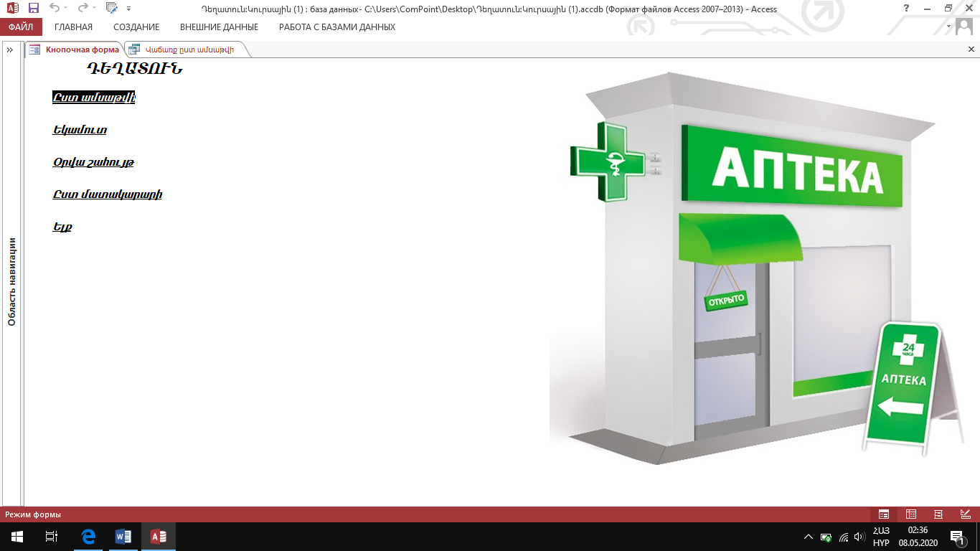

<<Ելք>> սեղմակը վերադարձնում է գլխավոր ֆորմա

1.<<Ըստ ամսաթվի>> ենթաբաժինը ընտրելուց հետո պահանջվում է ներմուծել ամսաթիվը

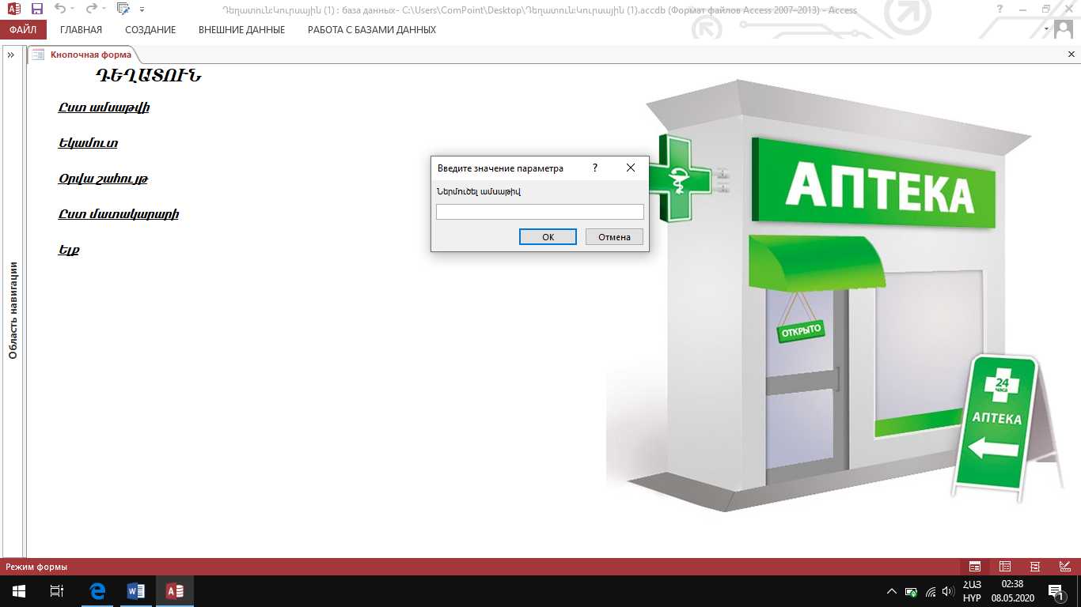

Ամսաթիվը ներմուծելուց հետո ստանում ենք տվյալներ թե տվյալ օրը որ դեղամիջոցը ինչ քանակով և ինչ գնով է վաճառվել

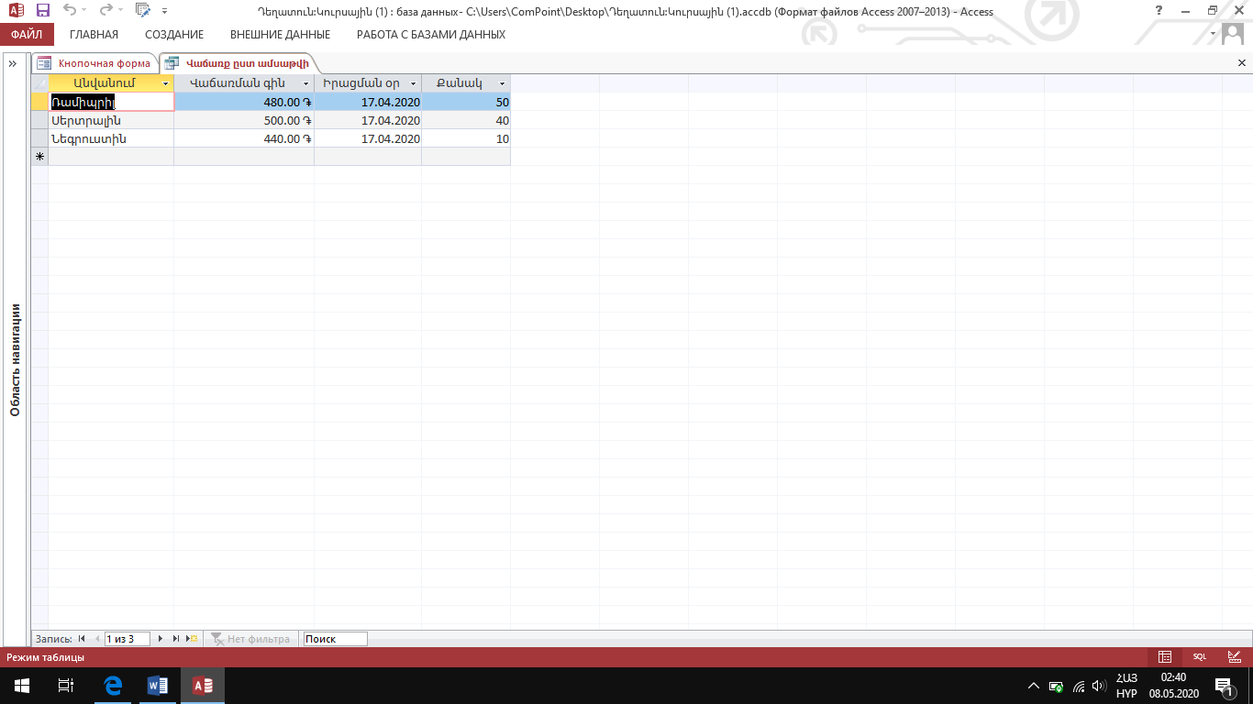

2.Եկամուտ

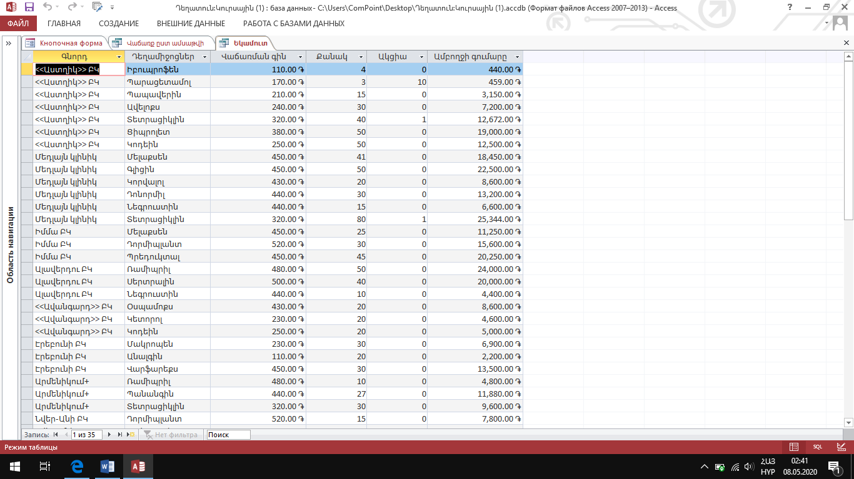

Այս բաժինը ներառում է տվյալներ,թե որ գնորդը որ դեղամիջոցից ինչ քանակով է գնել,հաշվարկում է ստանալիք գումարը ակցիայով։

3․Օրվա շահույթ

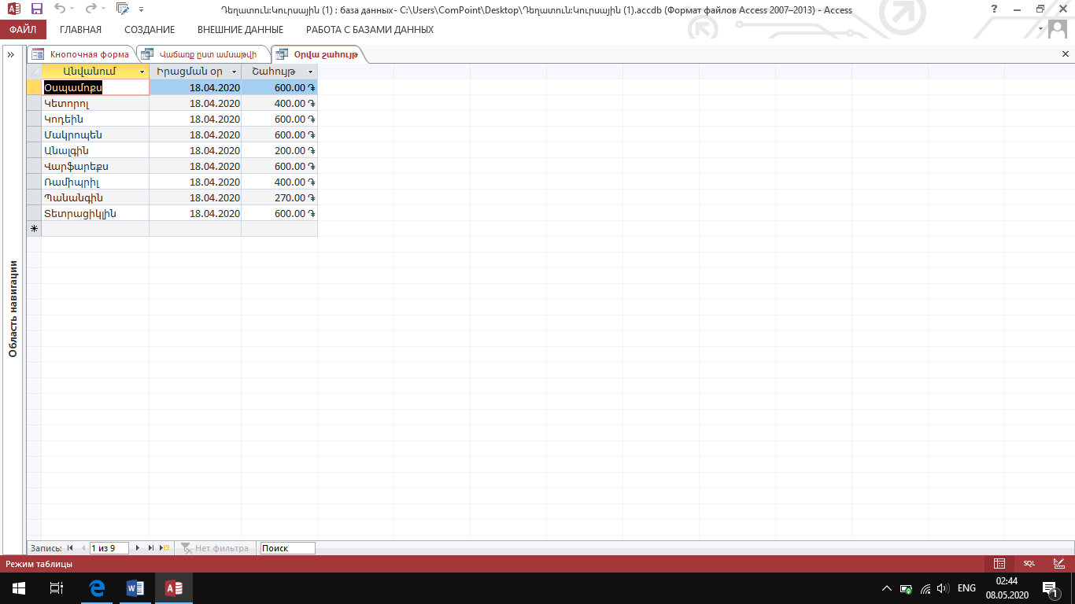

Այս հարցման միջոցով իմանում ենք,թե որ օրը որ դեղամիջոցի վաճառքից դեղատուն որքան փաստացի շահույթ է ստացել,այսինքն՝(Վաճառման գին-գնման գին)*Քանակ։

4)<<Ըստ մատակարարի>> ենթաբաժինն ընտրելուց հետո պահանջվում է ներմուծել մատակարարի անվանումը

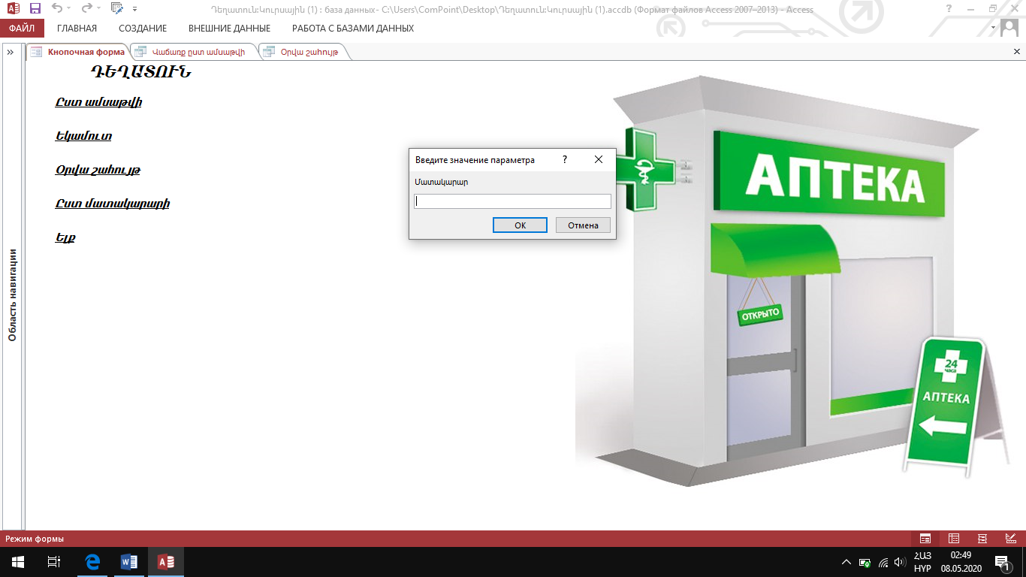

Մատակարարի անվանումը ներմուծելուց հետո իմանում ենք թե տվյալ մատակարարից ինչ դեղամիջոց ենք գնել ինչ գնով,ինչպես նաև կոնտակտային հեռախոսահամար այդ մատակարարից

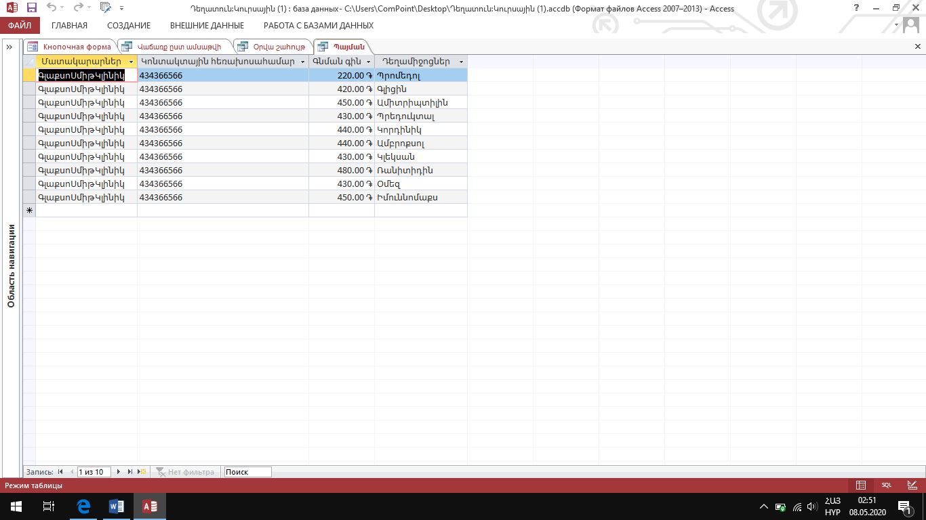

7)Սա <<հաշվետվություններ>> բաժինն է

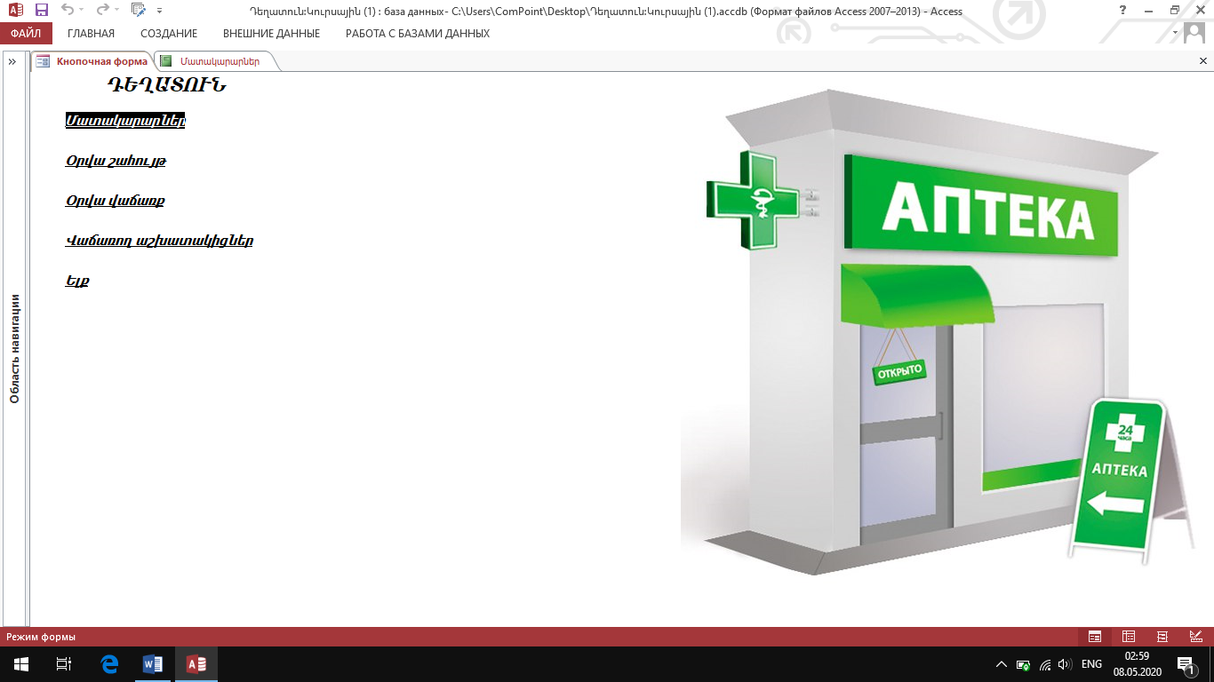

<<Ելք>> սեղմակը հետ է վերադարձնում գլխավոր ֆորմա

1.<<Մատակարարներ>> ենթաբաժինը տալիս է հաշվետվություն այն մասին,թե որ մատակարարից ինչ դեղամիջոցներ է գնվել և հավշում է այդ մատակարարից գնված դեղամիջոցների համար վճարվելիք գումարը։

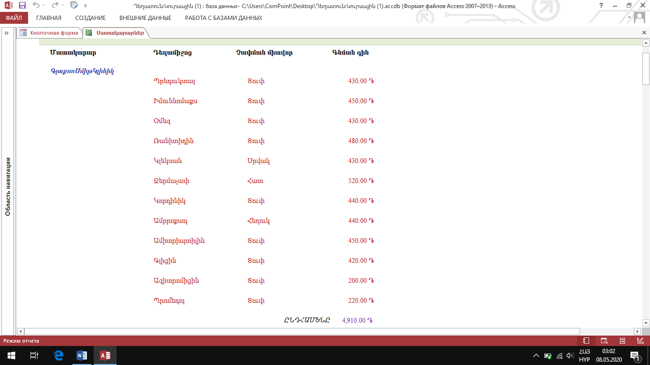

2.<<Օրվա շահույթ>> ենթաբաժինը ընտրելուց հետո անհրաժեշտ է ներմուծել ամսաթիվ

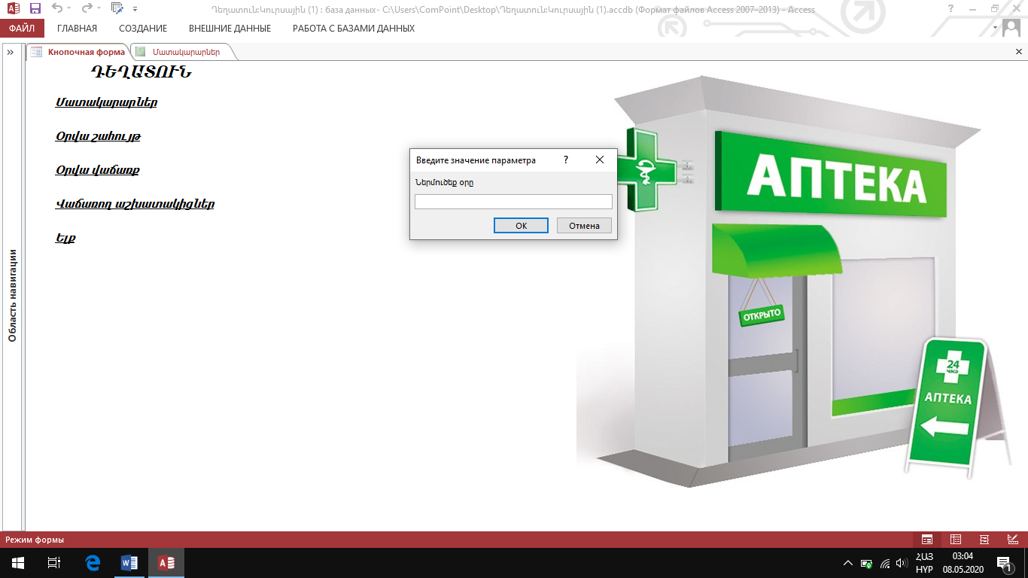

Ամսաթիվը ներմուծելուց հետո ստանում ենք հաշվետվություն այն մասին,թե այդ օրը որ դեղամիջոցից որքան փաստացի շահույթ ենք ստացել,և ստանում ենք դաղատան այդ օրվա ընդհանուր եկամուտը

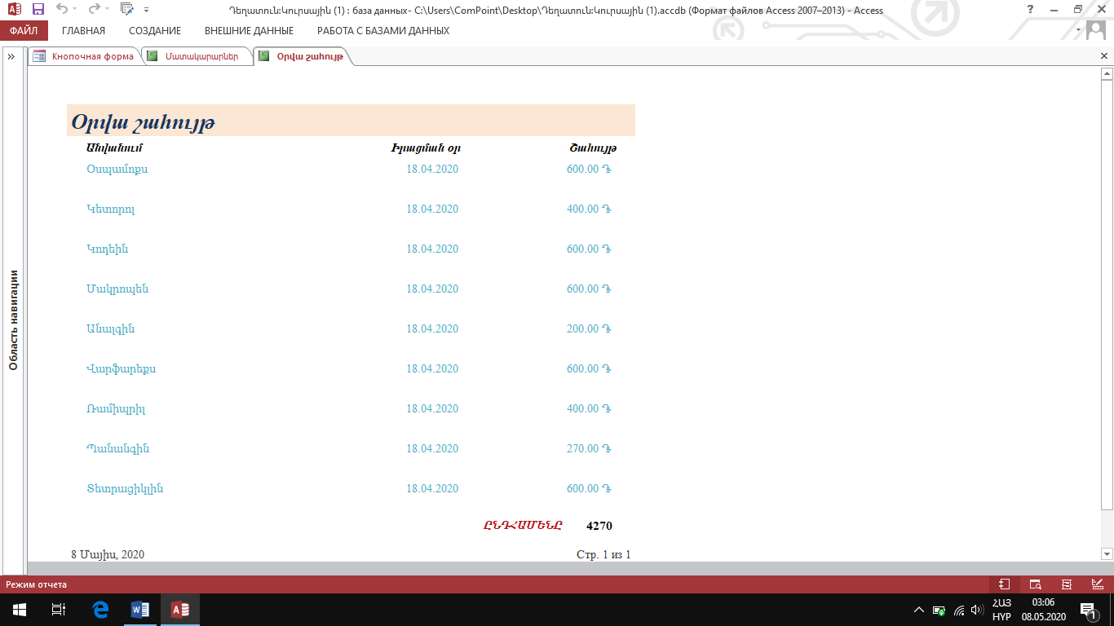

3.Օրվա վաճառք

Այս ենթաբաժինը ընտրելուց հետո անհրաժեշտ է ներմուծել ամսաթիվ

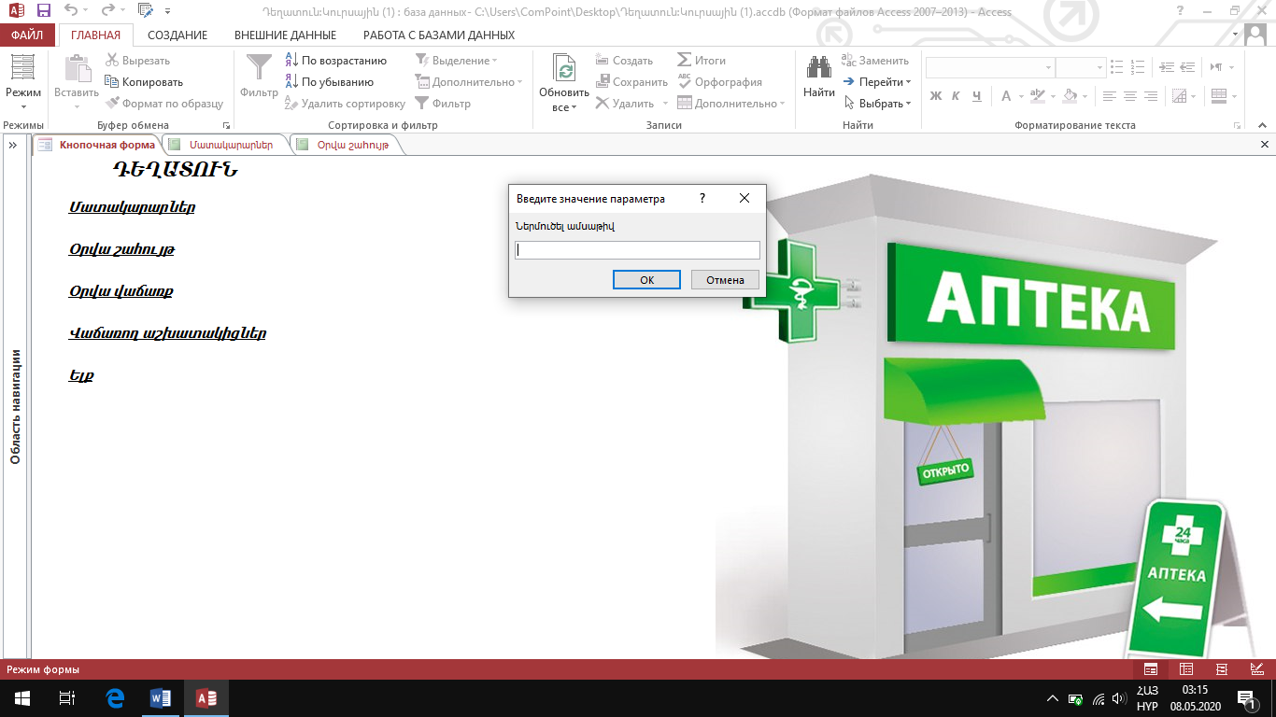

Ամսաթիվը ներմուծելուց հետո ստանում ենք հաշվետվություն այն մասին,թե տվյալ օրը որ դեղամիջոցից ինչ գնով և ինչ քանակով է վաճառվել,և ստանում ենք այդ օրվա վաճառքից ստացած ամբողջ գումարի քանակը։

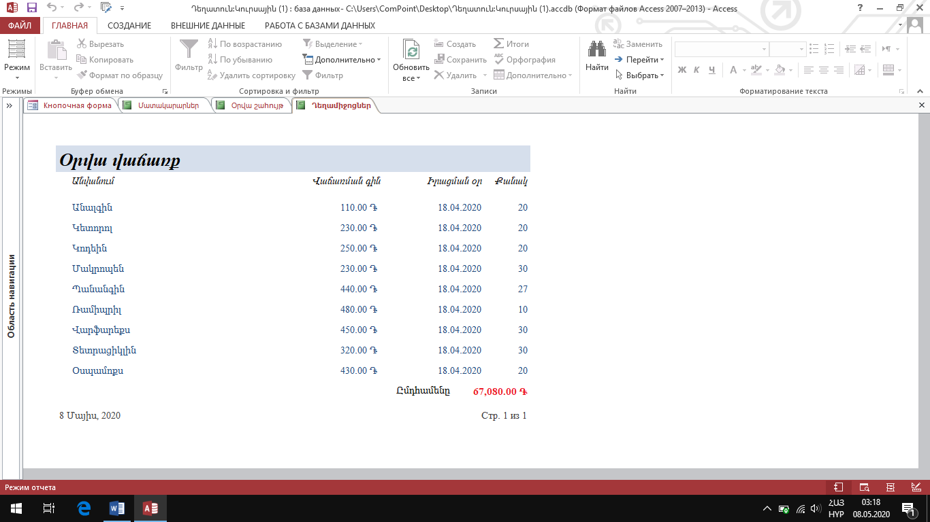

4.Վաճառող աշխատակիցներ

Այս բաժինը տալիս է հաշվետվություն վաճառող աշխատակիցների մասին։

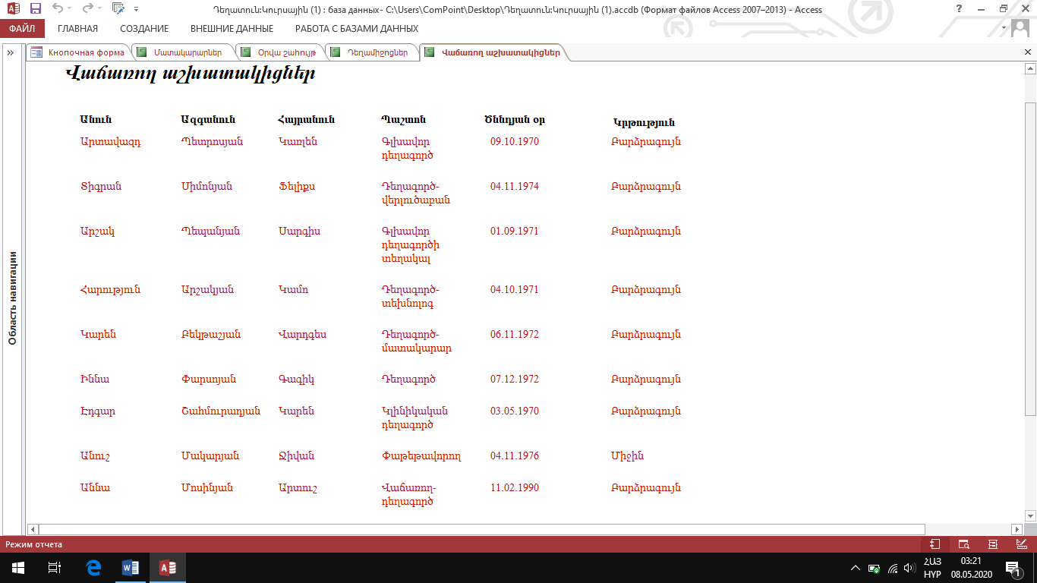

Գլխավոր ֆորմայի <<Փակել ծրագիրը>> սեղմակը փակում է բազան։